竞争性磋商文件

项目名称：旗云花园展示区软装项目
项目编号：TTWY-20041
采 购 人：东莞市东实旗云投资有限公司


广东泰通伟业工程咨询有限公司
二〇二〇年七月

温馨提示
（本提示内容非磋商文件的组成部分，仅为善意提醒。如有不一致，以磋商文件为准）

- 磋商截止时间一到，采购代理机构不接收供应商的任何相关磋商资料、文件。为此，请适当提前到达。
- 磋商保证金必须于磋商截止时间前到达磋商文件中所注明账户。由于转账当天不一定能够达账，为避免因磋商保证金未到账而导致磋商被拒，建议至少提前2个工作日转账。
- 请正确填写《开标一览表》。多子包项目请仔细检查子包号，子包号与子包名称必须对应。
- 请仔细检查磋商响应文件是否已按磋商文件要求盖章、签名、签署日期。
- 磋商响应文件应按顺序编制页码。
- 如所投产品属于许可证管理范围内的，须提交相应的许可证复印件。
- 为了提高采购效率，节约社会交易成本与时间，望购买了磋商文件而决定不参加本次磋商的供应商，在磋商响应文件递交截止时间的3日前，按《磋商邀请函》中的联系方式，以书面形式告知采购代理机构。对您的支持与配合，谨此致谢。
- 如需供应商支付的各种费用，如磋商文件售价、工程图纸押金、保证金和招标代理服务费等，磋商文件将书面详细告知，请供应商按磋商文件规定的方式和金额支付。

目录
第一篇 磋商邀请书 1
第二篇 供应商须知 5
第三篇 用户需求书 16
第四篇 评标工作大纲 71
第五篇 合同条款格式 77
第六篇磋商响应文件格式 83

磋商邀请书
广东泰通伟业工程咨询有限公司（以下简称“采购代理机构”）受东莞市东实旗云投资有限公司（以下简称“采购人”）的委托，为旗云花园展示区软装项目 (项目编号：TTWY-20041) 采购所需的服务。本项目采用竞争性磋商采购方式，欢迎合格供应商就本项目提交密封磋商。
- 邀请合格供应商就下列所有服务提交密封磋商：
- 项目名称：旗云花园展示区软装项目
- 项目编号：TTWY-20041
- 项目预算金额：¥2,300,000.00（人民币贰佰叁拾万元整）。
- 项目需求：详见磋商文件第三篇用户需求书。
二、供应商须满足以下资格条件：
- 供应商须为在中华人民共和国境内登记注册的具有独立承担民事责任能力的法人或其他组织；
（二）供应商的单位负责人为同一人或者存在直接控股、管理关系的不同供应商，不得参加同一合同项下的采购活动。
（三）供应商参加采购活动前三年内，在经营活动中没有重大违法记录。（须提供书面声明）；
（四）供应商未被列入“信用中国”网站(www.creditchina.gov.cn)“记录失信被执行人或重大税收违法案件当事人名单或政府采购严重违法失信行为”记录名单（以采购代理机构投标截止日当天在“信用中国”网站（www.creditchina.gov.cn）查询结果为准，如相关失信记录已失效，供应商需提供相关证明资料）。
（五）本项目不接受联合体投标。
三、获取磋商文件：
本项目无须报名，由供应商自行网上下载。下载地址：广东省招标投标监督网（http://zbtb.gd.gov.cn）；中国采购与招标网（www.chinabidding.com.cn）、东莞实业投资控股集团有限公司-招标采购栏目（www.dgsy.com.cn）、广东泰通伟业工程咨询有限公司官网-招标采购栏目（www.weiyecoltd.com）。
四、接收响应文件的时间、地点、截止时间，开启响应文件时间、地点：
1、接收响应文件的时间：2020年7月20日上午9:30～10:00。
2、接收响应文件截止时间及开启响应文件时间：2020年7月20日上午10:00。
3、接收响应文件地点：东莞市东城莞龙路下桥银门街一号办公楼六楼618室。
五、采购代理机构及采购人的地址和联系方式：
采购代理机构：广东泰通伟业工程咨询有限公司
地 址：东莞市东城莞龙路下桥银门街一号办公楼七楼
项目联系人: 罗小姐
电 话：0769-22652033
邮 箱：WYZFCG@126.com
采 购 人：东莞市东实旗云投资有限公司
地 址：东莞市东城区八一路机关二号大院9号楼
联 系 人:林工
电 话：0769-28681293
广东泰通伟业工程咨询有限公司
二〇二〇年七月

供应商须知

一、说 明

1.适用范围
1.1本磋商文件仅适用于本次采购邀请中所叙述的项目。
1.2本磋商文件的解释权在采购代理机构。

2.定义
2.1“采购人”是指东莞市东实旗云投资有限公司。
2.2“采购代理机构”是指广东泰通伟业工程咨询有限公司。
2.3“供应商”指向采购代理机构提交响应文件的法人。
2.4 货物：卖方按磋商文件规定向买方提供的货物。
2.5 服务：磋商文件规定卖方必须承担的咨询、技术协助、培训及其它相关义务。
2.6 语言：采购文件的语言为简体中文。
2.7 日期：指公历日。
2.8 时间：指北京时间。

3.适用法律
采购人、供应商和采购代理机构均应当参照东莞市东实旗云投资有限公司相关招标采购规定执行。

4.本项目不接受联合体磋商。

5.禁止事项
5.1采购人、供应商和采购代理机构不得相互串通损害国家利益、社会公共利益和其他当事人的合法权益。
5.2供应商不得向采购人、采购代理机构、磋商小组的组成人员行贿或者采取其他不正当手段谋取成交。
5.3采购代理机构不得向采购人行贿或者采取其他不正当手段谋取非法利益。
5.4除供应商被要求对响应文件进行质疑澄清外，从开启响应文件之时起至授予合同止，供应商不得就与其响应文件有关的事项主动与磋商小组、采购人以及采购代理机构接触。

6.保密及其它注意事项
6.1凡参与采购工作的有关人员均应自觉接受有关主管部门的监督，不得向他人透露可能影响公平竞争的有关情况。
6.2开启响应文件后，直至向成交供应商发出《成交通知书》止，凡与审查、澄清、评估和比较有关资料以及评审意见等，均不得向供应商及与评审无关的其他人透露。在采购工作结束后，与评审情况有接触的任何人，不得将评审情况扩散出磋商小组人员之外。
6.3在评审期间，供应商不得向磋商小组成员询问评审情况，不得进行旨在影响评审结果的活动。
6.4磋商小组不向未成交供应商解释落选原因，不退还响应文件。
6.5所有供应商自行承担与响应有关的全部费用。采购人和采购代理机构在任何情况下均不承担该费用。

7.供应商诚信管理
7.1供应商在本磋商项目的竞争中应自觉遵循诚实信用原则，不得存在腐败、欺诈或其他严重违背诚信原则的行为。“腐败行为”是指提供、给予任何有价值的东西来影响采购人员在采购过程或合同实施过程中的行为；“欺诈行为”是指为了影响采购过程或合同实施过程而谎报、隐瞒事实，损害采购人的利益，包括供应商之间串通响应（递交响应书之前或之后），人为地使响应丧失竞争性，损害采购人从公开竞争中所能获得的权益。
7.2如果采购人或采购代理机构有证据表明供应商在本磋商项目的竞争中存在腐败、欺诈或其他严重违背诚信原则的行为，则将拒绝其响应。

二、磋商文件说明

8.磋商文件构成
8.1磋商文件用以阐明项目情况、评审程序、评审办法、定标标准和合同条款参考范本和响应文件的制作等，由采购邀请函、采购需求、供应商须知、响应文件格式和合同范本构成。

9.磋商文件的修改
9.1提交首次响应文件截止之日前，采购人、采购代理机构或者磋商小组可以对已发出的磋商文件进行必要的澄清或者修改，澄清或者修改的内容作为磋商文件的组成部分。澄清或者修改的内容可能影响响应文件编制的，将在提交首次响应文件截止时间5日前以书面形式通知所有获取磋商文件的供应商。
9.2如果修改的时间距响应文件递交截止时间不足5日的，将相应顺延递交首次响应文件截止时间。

三、响应文件的制作

10.制作要求
10.1供应商应当仔细阅读磋商文件的所有内容，按磋商文件的要求提供响应文件，并保证所提供的全部资料的真实性及对磋商文件作出实质性响应。
10.2供应商应按磋商文件中提供的响应文件格式制作响应文件。如有关表格不能满足填报需要，可以对表格格式作出相应调整，但不得更改表格的实质性内容。
10.3供应商应提供正本一份、副本三份、唱标信封一份。在每一份响应文件上要明确注明“正本”、“副本”或“唱标信封”字样，一旦正本和副本有差异，以正本为准。
10.4响应文件的正本必须打印，并由供应商的法定代表人或经正式授权对供应商有约束力的委托代理人在响应文件上签字并加盖公章。委托代理人必须出具书面形式的《授权委托书》并附在响应文件中。响应文件的副本可采用正本的复印件。
10.5除供应商对错处作必要修改外，响应文件中不许有加行、涂改或改写。任何行间插字、涂改和增删，必须由供应商的法定代表人或委托代理人在修改处签字或加盖公章才有效。
10.6电报、电话、传真、电子邮件形式的响应概不接受。

11.响应文件的内容
11.1响应文件应包括下列部分：
11.1.1价格文件
11.1.2商务、技术文件
11.1.3唱标信封（须独立密封）
供应商应如实详细提供第11.1款所要求的全部资料，价格部分文件必须单独装订成册，商务、技术和其他证明资料等磋商响应文件不能出现磋商价格。
11.2响应（磋商）报价
（1）响应（磋商）报价应为人民币含税全包价，报价应包含服务及所需的各种税费、售后服务费及合同实施过程中的应预见和不可预见费用等完成合同规定责任和义务、达到合同目的的一切费用。
（2）磋商报价应包括所有应支付的对专利权和版权、设计或其他知识产权而需要向其他方支付的版税。
（3）供应商应按响应文件的《报价一览表》格式填写响应内容的单价和总价。
（4）供应商每次报价超过最高限价视为非实质性响应磋商而予以拒绝。
（5）经磋商后，供应商所报的最后磋商报价在合同执行过程中是固定不变的，不得以任何理由予以变更。
（6）供应商只能就单个项目提供唯一的方案和报价，不接受选择性的方案和报价。
11.3证明供应商合格和资格的文件
11.4供应商应当提交具备履行合同的证明文件。
11.5证明文件包括：履行合同所必须具备的财务能力证明、技术能力证明，符合磋商文件资格要求的证明等。
11.6证明服务的合格性和符合磋商文件规定的文件。
11.7供应商应提交其拟供的合同项下的服务的合格性符合磋商文件规定的证明文件，并作为其响应文件的一部分。
11.8服务合格性的证明文件应包括服务来源地的说明，服务与磋商文件的要求相一致的证明文件，其他说明所提供服务已对技术要求做出了实质性响应的文件或说明与技术规格条文的偏差和例外等，形式可以是文字说明、图纸及其他资料。

12.响应文件格式
12.1供应商应将响应文件装订成册，并填写“响应文件目录”。上述文件及表格为供应商必须提交的文件，各供应商可以根据实际情况增加内容，但不得擅自减少有关内容。响应文件的完整性是评审的内容之一。

13.磋商保证金
13.1供应商应向采购代理机构提交磋商保证金，并作为其响应文件的一部分。磋商保证金的金额：
内容 | 保证金
旗云花园展示区软装项目 | 贰万元整（¥20,000.00元）
13.2供应商应按要求提交磋商保证金，供应商必须采用银行转账的形式缴交，磋商供应商与交款人名称必须一致，非磋商供应商缴纳的磋商保证金无效。
13.3磋商保证金以银行划账形式提交，应符合下列规定：
账户名称：广东泰通伟业工程咨询有限公司
账号：44274801040021198
开户行：中国农业银行股份有限公司东莞东城支行
供应商必须保证资金以其供应商的名称（以分公司或子公司汇款无效）在本项目磋商响应文件截止前汇入到保证金专用账户（以银行到帐为准），可采用银行转帐方式提交，但不可以采用现金方式（包括以存现方式）提交，未按要求提交磋商保证金的将导致废标。
13.4供应商应将汇款底单复印件附在《磋商保证金汇入情况说明》中。并将《磋商保证金汇入情况说明》连同开标一览表一起密封在单独的唱标信封内。磋商保证金的汇入单位名称须与磋商供应商名称一致，不接受以分支机构名义或个人账户代替供应商进行汇款。
13.5凡没有根据规定递交磋商保证金的，应视为非响应性磋商予以拒绝。
13.6未成交供应商的磋商保证金自成交通知书发出后5个工作日内退还（不计利息）；成交供应商的磋商保证金，将在其签署合同后，采购代理机构在5个工作日内退还（不计利息）。逾期办理的，采购人不承担迟延退款责任。
13.7下列任何情况发生时，磋商保证金将被没收：
13.7.1供应商在磋商文件中规定的磋商有效期内撤回其磋商；
13.7.2供应商串通磋商或者以其他弄虚作假方式磋商；
13.7.3成交供应商在规定期限内未能按规定签订合同；
13.7.4法律法规规定和磋商文件中规定的其它情况。

14.响应有效期
14.1响应文件从开启响应文件之日起，响应有效期为90个工作日。
14.2特殊情况下，采购代理机构可于响应有效期期满之前，要求供应商同意延长响应有效期，要求与答复均应为书面形式。对于同意该要求的供应商，既不要求也不允许其修改响应文件。

四、响应文件的递交

15.响应文件的密封和标记
15.1供应商应将响应文件正本和副本用信封分别密封，并标明供应商的名称、采购编号及“正本”或“副本”字样。
15.2唱标信封应单独密封，与磋商响应文件一同提交。
15.3在磋商响应文件密封袋上均应标明以下内容：
① 收 件 人：；
② 项目名称：；
③ 采购编号：；
④ 年 月 日 时 分开标，此时间以前不得开封；
⑤ 标明供应商名称、地址、联系人和电话以及文件的种类（如价格文件、商务技术文件、唱标信封等）。
15.4供应商应按上述规定进行密封和标记后，将响应文件按照磋商文件中规定的时间和地址送至采购代理机构。
15.5未按上述规定进行密封、标记和递交的，采购代理机构对响应文件的不依时间递交、误投、破损、封装不合格或提前拆封不负责。

16.响应文件的递交
16.1所有响应文件都必须在响应截止时间之前送至采购代理机构。
16.2采购代理机构拒绝接受以下文件：
（1）提前递交的文件，
（2）在响应截止时间后递交的响应文件，
（3）未按规定包装和密封的响应文件。
16.3响应文件的修改与撤回
（1）供应商在递交响应文件后到响应截止时间之前，可以补充、修改或撤回其响应文件，但供应商必须以书面形式通知采购代理机构。补充、修改的内容与响应文件不一致的，以补偿、修改的内容为准。
（2）除法律法规允许的情况外，在响应截止时间之后至响应有效期之间的这段时间内，供应商不得对其响应文件做任何修改，亦不得撤回其响应，否则磋商保证金将不予退还。

五、采购仪式和评审会议

17.开启响应文件
17.1采购代理机构在《磋商邀请书》规定的日期、时间和地点在有供应商代表在场的场合组织采购仪式，参加采购仪式的代表应签名报到以证明其出席。
17.2开启采购文件前，采购人、采购代理机构和供应商将检查响应文件的密封情况。在确认密封完好后，进行拆封唱标。唱标主要内容为响应文件正本中《报价一览表》的内容以及采购代理机构认为合适的其他内容，并做唱标记录。

18.磋商小组
18.1采购代理机构将根据项目特点组建磋商小组，磋商小组由采购人代表和评审专家共3人以上单数组成，其中评审专家人数不得少于磋商小组成员总数的2/3。

19.对响应文件的初审
19.1开启响应文件后，采购代理机构将组织磋商小组对响应文件进行初审，初审包括资格性审查和符合性审查。
19.2资格性审查是指依据法律规定和磋商文件的规定，对响应文件中的资格证明等进行审查，确定供应商是否具备响应资格。
19.3符合性审查是指依据磋商文件的规定，从响应文件的有效性、完整性和对磋商文件的响应程度进行审查，以确定是否对磋商文件的实质性要求作出响应，包括审查响应文件是否完整，有否计算错误，文件签署是否合格，响应书的编排是否有序等。
19.4在对响应文件进行详细评估之前，磋商小组将审查每份响应文件是否实质上响应了磋商文件的要求。实质性响应的响应应该是与磋商文件要求的全部条款、条件和规格相符，没有重大偏离的响应。对关键条文的偏离、保留或反对，例如关于适用法律、税及关税等的偏离将被认为是实质上的偏离，而纠正这些偏离将影响到其他提交实质性响应响应的供应商的公平竞争地位。
19.5磋商小组确定响应文件的响应性，只根据响应文件本身的内容，而不寻找外部的证据。
19.6实质上没有响应磋商文件要求的响应文件将被拒绝。供应商不得通过修正或撤销不合要求的偏离或保留从而使其响应成为实质上的响应。

20.对响应文件的澄清
20.1磋商小组在对响应文件的有效性、完整性和响应程度进行审查时，可以要求供应商对响应文件中含义不明确、同类问题表述不一致或者有明显文字和计算错误的内容等作出必要的澄清、说明或者更正。供应商澄清、说明或者更正响应文件应当以书面形式作出。供应商的澄清、说明或者更正应当由法定代表人或其授权代表签字或者加盖公章。由授权代表签字的，应当附法定代表人授权书。供应商为自然人的，应当由本人签字并附身份证明。磋商小组不接受响应人主动提出的澄清、说明或更正。
20.2响应文件内容表述不一致按照以下方法处理：响应文件中报价一览表内容与响应文件明细表内容不一致的，以报价一览表为准；响应文件的大写金额和小写金额不一致的，以大写金额为准；总价金额与按单价汇总金额不一致的，以单价金额计算结果为准；单价金额小数点有明显错位的，应以单价为准，并修改总价；对不同文字文本响应文件的解释发生异议的，应以中文文本为准。
20.3供应商的法定代表人或委托代理人应当按照采购代理机构通知的时间和地点接受询问，对响应文件中含义不明确的内容作必要的澄清、说明或者纠正。

21.开展磋商
21.1主持人宣布评审纪律，磋商小组所有成员及相关工作人员签名确认。
21.2磋商小组所有成员应当集中与单一供应商分别进行一轮或多轮的磋商（具体磋商轮次由磋商小组视情况决定）在磋商中，磋商小组及有关当事人应当严格遵循保密原则，任何人不得透露与磋商有关的供应商的技术、价格和其他信息。
21.3在磋商过程中，磋商小组可以根据磋商文件和磋商情况实质性变动采购需求中的技术、服务要求以及合同草案条款，但不得变动磋商文件中的其他内容，并应当以书面形式通知所有参加磋商的供应商。实质性变动的内容，须经采购人代表确认。对磋商文件作出的实质性变动是磋商文件的有效组成部分。
21.4供应商应当按照磋商文件的变动情况和磋商小组的要求重新提交响应文件（或补充以书面材料），并由其法定代表人或授权代表签字或者加盖公章。由授权代表签字的，应当附法定代表人授权书。供应商为自然人的，应当由本人签字并附身份证明。补充文件是响应文件的组成部分。

22.最后报价
22.1磋商文件能够详细列明采购标的的技术、服务要求的，磋商结束后，磋商小组应当要求所有实质性响应的供应商在规定时间内提交最后报价，除法律法规规定的允许的情况外，提交最后报价的供应商不得少于3家。最后报价是供应商响应文件的有效组成部分。
22.2已提交响应文件的供应商，在提交最后报价之前，可以根据磋商情况退出磋商。采购人、采购代理机构应当退还退出磋商的供应商的磋商保证金。

23.综合评分
经磋商确定最终采购需求和提交最后报价的供应商后，由磋商小组采用综合评分法对提交最后报价的供应商的响应文件和最后报价进行综合评分。详见本文件《第四篇 评标工作大纲》。

六、确定成交供应商

24.确定成交
24.1磋商小组完成评审工作后，出具评审报告，推荐3名以上成交候选供应商。符合法律法规允许的情况的，可以推荐2家成交候选供应商。
24.2采购人从成交候选供应商名单中按照综合得分排序确定1名成交供应商。
24.3根据响应或评审情况，采购代理机构保留在确定成交供应商之前任何时候接受或拒绝任何响应，以及宣布评审程序无效或拒绝所有响应的权力，对受影响的供应商不承担任何责任，也无义务向受影响的供应商解释这一行动的理由。

25.资格后审
25.1采购人将根据招标文件中的要求，对评委会推荐的成交候选人进行资格后审。
25.2成交候选人须无条件配合资格后审，否则采购人有权取消中标资格。
25.3资格后审须提供包括但不限于营业执照、税务登记证和在磋商响应文件中提供的资质证明文件、合同等重要证明文件的原件进行核对，综合考察成交供应商的履约能力。如采购人要求还须提供业绩证明的其他材料,成交候选人须配合提供。如授权其分支机构进行项目实施或提供售后服务的，亦应提供其与分支机构关系的法律证明材料。
25.4如发现供应商提交虚假资料谋取中标的，采购人有权没收其磋商保证金，并保留追究其赔偿采购人由此而造成一切损失的责任。
25.5采购人保留审查成交供应商是否有能力令采购人满意的履行合同的权利，包括但不限于对成交供应商的规模、人员、场地、生产能力、供货能力等方面的核实或现场考察。如果审查通过，采购人将把合同授予该供应商；如果审查没有通过，采购人将拒绝其投标，并对下一个候选的供应商能否令人满意地履行合同作类似的审查或重新采购。

26.成交通知
26.1采购代理机构将在采购人确定成交供应商后之日起的2个工作日内发出《成交通知书》，并公告成交结果。
26.2《成交通知书》是签订采购合同的依据和组成部分。
26.3成交结果将在采购文件指定的采购信息发布媒体上公告，同时向成交供应商发出成交通知书，并将磋商文件随成交结果同时公告。

七、签订采购合同
27.采购人与成交供应商应当在成交通知书发出之日起30日内，按照采购文件确定的事项签订采购合同。
28.合同内容不得与磋商文件和响应文件内容有实质性偏离。
29.采购合同自签订之日起7个工作日内，采购人应将合同副本报采购代理机构归档。
30 履约担保
30.1签订合同前，成交供应商应提交履约担保。
30.2成交供应商向采购人提交履约担保，履约担保形式：☑履约保证金；☑ 银行履约保函；□担保公司履约担保书。履约担保金额：合同金额的10%。履约担保账户：采购人指定账户。
30.3履约保函应是由银行支行一级或以上银行机构出具，并经甲方同意，非东莞市行政区内的银行出具的保函需经担保银行所在地公证机关公证并出具公证书。履约保函的内容，应符合招标文件、投标响应文件和招标合同的要求。履约保函应在招标合同有效期满后28天内继续有效。
30.4若成交供应商不按规定提交履约担保，采购人将有充分的理由解除合同，给采购人造成的损失超过履约保证金数额的，还应当对超过部分予以赔偿。
30.5在整个项目验收合格后，成交供应商向采购人提交退回履约担保的申请，采购人办理履约担保退还手续，将履约担保退回原成交供应商的汇入帐户。
31.发票
31.1该项目获得中标的成交供应商在执行合同过程中，向采购人出具的发票必须是由成交供应商开具，不得以其他单位或个人名义出具。
31.2成交供应商需提交增值税专用发票，并于备注栏写明项目名称及合同名称。
31.3在合同履行期间，如遇国家的税率调整，则以开具发票的时间为准，以原合同约定价格不含税金额不变作为基准，按照新税率重新计算含税价格。

八、质疑与回复
32 质疑与回复
32.1 质疑书应当包括下列主要内容：
（1）供应商的姓名或者名称、地址、邮编、联系人及联系电话；
（2）质疑项目的名称、编号；
（3）具体、明确的质疑事项和与质疑事项相关的请求；
（4）事实依据；
（5）必要的法律依据；
（6）提出质疑的日期。
32.2. 质疑书应当署名。质疑人为自然人的，应当由本人签名；质疑人为法人或者其他组织的，应当由法定代表人或者主要负责人签名并加盖公章。
32.3. 供应商认为磋商文件的内容损害其权益的，应当以书面形式（加盖公章）在磋商文件公示期间或者自期满之日起7个工作日内向采购代理机构提交质疑书原件，逾期质疑无效。供应商以电话、传真或电邮形式提交的质疑属于无效质疑。
32.4. 供应商认为采购过程和中标结果使自己的权益受到损害的，应当以书面形式（加盖公章）在知道或者应知其权益受到损害之日起7个工作日内向采购代理机构提交质疑书原件，逾期质疑无效。供应商以电话、传真或电邮形式提交的质疑属于无效质疑。联系人：罗小姐/0769-22652033；联系地址：东莞市东城莞龙路下桥银门街一号办公楼七楼。
32.5.供应商在法定质疑期内一次性提出针对同一采购程序环节的质疑。
32.6.质疑内容不得含有虚假、恶意成分。依据谁主张谁举证的原则，质疑者提供的质疑书应当包括下列主要内容：具体的质疑事项、事实依据及相关确凿的证明材料和注明事实的确切来源、供应商名称、联系人与联系电话、质疑时间，质疑书应当署名并由法定代表人或授权代表签名并加盖公章。采购代理机构受理书面质疑书原件之日起，在规定的期限内作出答复。供应商捏造事实、提供虚假材料或者以非法手段取得证明材料进行投诉的，列入不良行为记录名单，禁止其1至3年内参加采购活动。
32.7.采购代理机构在收到供应商的有效书面质疑后7个工作日内作出答复，但答复的内容不涉及商业秘密，质疑供应商对采购人、采购代理机构的质疑答复不满意，或采购人、采购代理机构未在规定期限内作出答复的，可以在答复期满后15个工作日内向同级采购监督管理部门提出投诉。投诉事项应该是经过质疑的事项。

用户需求书

项目情况
1、项目名称：旗云花园展示区软装项目
2、项目地址及概况：本项目位于东莞市石龙镇。总占地面积16462.13平方米，总建筑面积约113377.42平方米，最大建筑高度92米，最大层数30层。
3、项目范围及内容：旗云花园展示区软装采购及安装（含销售中心和样板房）。采购人提供初步确认软装设计方案，供应商保证原软装设计方案整体效果，可进行局部软装方案优化调整，但是必须甲方签字确认。

项目采购清单
供应商按照采购人提供软装设计方案及软装采购清单进行采购工作，以下图片仅做为风格效果的指引、项目报价的参考根据，不可全部做为现场验收的图样，实际以方案执行后现场实物验收为准。具体清单如下：

1、营销中心软装产品清单
家具
序号 | 区域 | 产品图片 | 品名 | 尺寸（W*D*H）mm | 材质 | 数量 | 单位
1 | 一层接待区 | 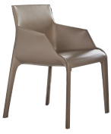 | 椅子 | 常规 | 桦木、国产皮革pu | 6 | 件
2 | 一层洽谈区 | 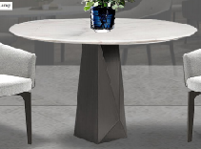 | 洽谈桌 | L800*W800*760H | 鱼肚白大理石、桦木 | 8 | 件
3 | 一层洽谈区 | 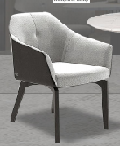 | 洽谈椅 | 常规 | 桦木、棉麻、国产皮革pu | 32 | 件
4 | 一层深度洽谈区 | 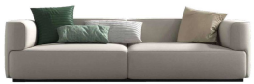 | 沙发 | L2100 | 桦木、国产皮革pu | 2 | 件
5 | 一层洽谈区 | 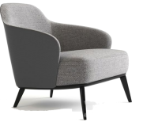 | 洽谈椅 | 常规 | 桦木、棉麻、国产皮革pu | 4 | 件
6 | 一层深度洽谈区 | 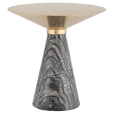 | 角几 | 常规 | 古铜色不锈钢、啡网大理石 | 2 | 件
7 | 一层深度洽谈区 | 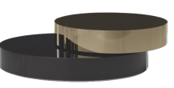 | 茶几 | 总尺寸 L1050*W800*H400 大圆尺寸L800*W800*H200 小圆尺寸L600*W600*H200 | 桦木、古铜色不锈钢 | 2 | 件
8 | 一层文印 | 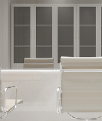 | 文件柜 | L800*2000H | 多层板 | 2 | 件
9 | 一层签约区 |  | 会议桌 | 2800*1000 | 烤漆板、五金脚 | 1 | 件
10 | 一层签约室 | 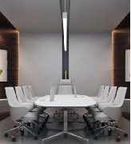 | 会议椅 | 标准 | 五金脚、国产皮革pu | 6 | 件
11 | 一层签约室 |  | 文件柜 | L800*2000H | 多层板 | 2 | 件
12 | 一层缴费区 | 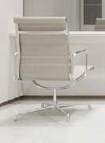 | 办公椅 | 标准 | 五金脚、国产皮革pu | 4 | 件
13 | 一层缴费区 | 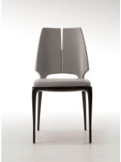 | 休闲椅 | 标准 | 桦木、国产皮革pu | 4 | 件
14 | 一层缴费区 |  | 文件柜 | L800*2000H | 多层板 | 6 | 件
15 | 二层洗手间 | 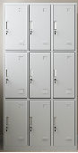 | 储物柜 | L900*W390*H1800 | 多层板 | 4 | 件
16 | 二层办公区 | 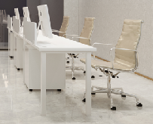 | 办公桌 | 1200*600 | 板式、五金脚 | 10 | 件
17 | 二层办公区 | 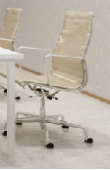 | 办公椅 | 常规 | 五金脚、国产皮革pu | 10 | 件
18 | 二层会议室 |  | 会议桌 | L3180*W1200*H760 | 烤漆板、五金脚 | 1 | 件
19 | 二层会议室 | 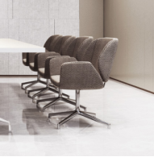 | 会议椅 | 标准 | 国产皮革pu、五金脚 | 20 | 件
20 | 二层VIP洽谈室 | 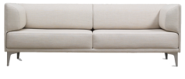 | 沙发 | L2200 | 棉麻、桦木、国产皮革pu | 2 | 件
21 | 二层VIP洽谈室 | 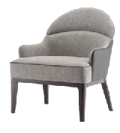 | 休闲椅 | 标准 | 棉麻、国产皮革pu | 2 | 件
22 | 二层VIP洽谈室 | 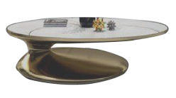 | 茶几 | φ1200*H450 | 古铜色不锈钢、鱼肚白大理石 | 1 | 件
23 | 二层VIP洽谈室 | 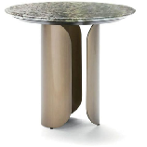 | 角几 | φ500*H600 | 古铜色不锈钢、啡网大理石 | 1 | 件
24 | 二层VIP洽谈室 | 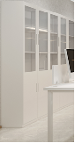 | 文件柜 | L800*2000H | 多层板 | 3 | 件
小 计 |  |  |  |  |  | 135 | 件

灯饰
序号 | 区域 | 产品图片 | 品名 | 尺寸（W*D*H）mm | 材质 | 数量 | 单位
1 | 一层接待区、洽谈区 | 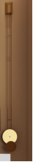 | 吊灯 | 常规 | 优质古铜金+玻璃 | 5 | 件
2 | 一层接待区 | 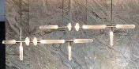 | 吊灯 | H1500*80 | 优质五金电镀+玻璃 | 30 | 盏
3 | 一层深度洽谈区 | 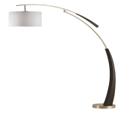 | 落地灯 | 常规 | 优质五金电镀+布艺灯罩 | 2 | 盏
4 | 一层水吧区 | 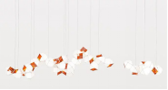 | 吊灯 | W3280*H800 | 铁艺+不锈钢 | 1 | 组
5 | 二层办公区 | 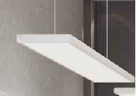 | 吊灯 | L600*W200 | 铝材+亚克力 | 3 | 件
6 | 二层办公区 |  | 吊灯 | L1000*W200 | 铝材+亚克力 | 2 | 件
7 | 二层VIP洽谈区 | 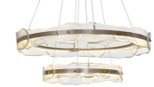 | 吊灯 | 常规 | 优质五金电镀+玻璃 | 1 | 件
8 | 二层VIP洽谈区 | 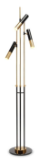 | 落地灯 | 常规 | 优质五金电镀+烤漆 | 2 | 件
小 计 |  |  |  |  |  | 46 | 盏

装饰画
序号 | 区域 | 产品图片 | 品名 | 尺寸（W*D*H）mm | 材质 | 数量 | 单位
1 | 一层过道 | 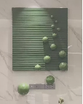 | 装饰画 | L1500*W1000 | 综合材质 | 1 | 幅
2 | 一层会议室 |  | 装饰画 | L1000*W1000 | PU框 | 1 | 幅
3 | 一层卫生间门口 | 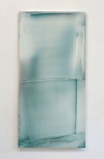 | 装饰画 | L700*H1300 | 综合材质 | 1 | 幅
4 | 二层VIP洽谈区 | 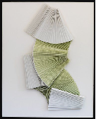 | 装饰画 | L1400*W2100 | PU框 | 1 | 组
小 计 |  |  |  |  |  | 4 | 件

地毯
序号 | 区域 | 产品图片 | 品名 | 尺寸（W*D*H）mm | 材质 | 数量 | 单位
1 | 一层深度洽谈区 |  | 地毯 | L2700*W3500 | 腈纶、十个毫厚度 | 2 | 件
2 | 一层深度洽谈区 |  | 地毯 | L6050*W1967 | 腈纶、十个毫厚度 | 1 | 件
小 计 |  |  |  |  |  | 3 | 件

棉麻
序号 | 区域 | 产品图片 | 品名 | 尺寸（W*D*H）mm | 材质 | 数量 | 单位 | 备注
1 | 一层洽谈区 | 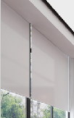 | 电动窗帘 | L15050*3500 | 国产红宇面料 | 1 | 套 | 以实际尺寸为准
2 | 一层洽谈区 |  | 电动窗帘 | L10135*3500 | 国产红宇面料 | 1 | 套 | 以实际尺寸为准
3 | 一层走廊过道 |  | 电动窗帘 | L2320*4000 | 国产红宇面料 | 1 | 套 | 以实际尺寸为准
4 | 一层走廊过道 |  | 电动窗帘 | L9420*4000 | 国产红宇面料 | 1 | 套 | 以实际尺寸为准
5 | 一层母婴室 |  | 手动窗帘 | L1700*2800 | 国产红宇面料 | 1 | 套 | 以实际尺寸为准
6 | 一层操作室 |  | 手动窗帘 | L2000*2800 | 国产红宇面料 | 1 | 套 | 以实际尺寸为准
7 | 一层签约室 |  | 手动窗帘 | L2400*2200 | 国产红宇面料 | 1 | 件 | 以实际尺寸为准
8 | 一层缴费区 |  | 手动窗帘 | L1500*2200 | 国产红宇面料 | 1 | 件 | 以实际尺寸为准
9 | 一层缴费区 |  | 手动窗帘 | L1500*2200 | 国产红宇面料 | 1 | 件 | 以实际尺寸为准
10 | 一层电房 | 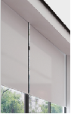 | 手动窗帘 | L1000*2100 | 国产红宇面料 | 1 | 件 | 以实际尺寸为准
11 | 一层男卫生间 |  | 磨砂玻璃纸 | L1000*600 | 玻璃纸 | 1 | 件 | 以实际尺寸为准
12 | 一层男卫生间 |  | 磨砂玻璃纸 | L1000*600 | 玻璃纸 | 1 | 件 | 以实际尺寸为准
13 | 二层卫生间 |  | 磨砂玻璃纸 | L1000*2000 | 玻璃纸 | 1 | 件 | 以实际尺寸为准
14 | 二层卫生间 |  | 磨砂玻璃纸 | L1000*2000 | 玻璃纸 | 1 | 件 | 以实际尺寸为准
15 | 二层办公区 |  | 手动窗帘 | L1500*2700 | 国产红宇面料 | 1 | 件 | 以实际尺寸为准
16 | 二层办公区 |  | 手动窗帘 | L5280*3500 | 国产红宇面料 | 1 | 件 | 以实际尺寸为准
17 | 二层会议室 |  | 手动窗帘 | L800*2100 | 国产红宇面料 | 1 | 件 | 以实际尺寸为准
18 | 二层会议室 |  | 手动窗帘 | L800*2100 | 国产红宇面料 | 1 | 件 | 以实际尺寸为准
19 | 二层vip签约室 |  | 手动窗帘 | L800*2100 | 国产红宇面料 | 1 | 件 | 以实际尺寸为准
20 | 二层vip签约室 |  | 手动窗帘 | L800*2100 | 国产红宇面料 | 1 | 件 | 以实际尺寸为准
21 | 二层vip签约室储物间 |  | 手动窗帘 | L800*2100 | 国产红宇面料 | 1 | 件 | 以实际尺寸为准
22 | 一层深度洽谈区 | 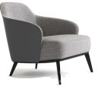 | 休闲椅抱枕 | 常规 | 棉麻 | 4 | 件
23 | 一层深度洽谈区 | 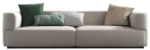 | 沙发抱枕 | 常规 | 棉麻 | 2 | 组
24 | 二层VIP洽谈区 | 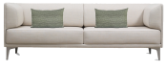 | 沙发抱枕 | 常规 | 棉麻 | 2 | 组
25 | 二层VIP洽谈区 | 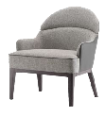 | 休闲椅抱枕 | 常规 | 棉麻 | 2 | 件
小 计 |  |  |  |  |  | 31 | 件

饰品
序号 | 区域 | 产品图片 | 品名 | 尺寸（W*D*H）mm | 材质 | 数量 | 单位
1 | 一层洽谈区 |  | 花艺 | 常规 | 综合材质 | 8 | 组
2 | 一层前台 |  | 花艺 | 常规 | 综合材质 | 1 | 组
3 | 一层前台 | 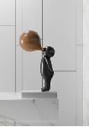 | 雕塑 | L350*H650 | 玻璃钢 | 1 | 组
4 | 一层深度洽谈区 |  | 角几花艺 | 常规 | 综合材质 | 2 | 组
5 | 一层深度洽谈区 |  | 茶几摆件 | 常规 | 综合材质 | 2 | 组
6 | 一层深度洽谈区 | 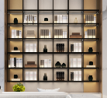 | 柜子饰品 | 常规 | 综合材质 | 1 | 组
7 | 一层 |  | 橄榄树 | H1800 | 仿真材料 | 4 | 件
8 | 一层水吧区 |  | 雕塑 | L700*H300 | 玻璃钢 | 1 | 件
9 | 一层水吧区 |  | 花艺 | 常规 | 仿真材料 | 1 | 件
10 | 一层过道 |  | 雕塑 | 高度1.6米左右 | 综合材质 | 1 | 组
11 | 二层过道 | 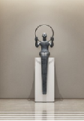 | 雕塑 | 1.5米左右 | 综合材质 | 1 | 组
12 | 卫生间 | 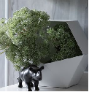 | 花艺 | 常规 | 综合材质 | 2 | 组
13 | 卫生间 | 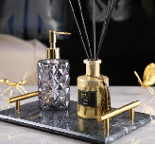 | 洗手台摆件 | 常规 | 综合材质 | 3 | 组
14 | 二层VIP洽谈区 |  | 氛围摆件 | 常规 | 综合材质 | 1 | 组
15 | 二层VIP洽谈区 | 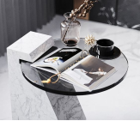 | 角几氛围摆件 | 常规 | 综合材质 | 1 | 组
16 | 一层洽谈区 | 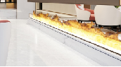 | 仿真壁炉 | 上尺寸 3162*260*527 下尺寸：2118*210*527 | 综合材质 | 1 | 组
小 计 |  |  |  |  |  | 31 | 件

样板房A1户型样板间软装产品清单
家具
序号 | 区域 | 产品图片 | 品名 | 尺寸（W*D*H）mm | 材质 | 数量 | 单位
1 | 客厅 | 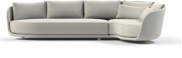 | L沙发（面右边） | L2800*W1800 | 国产皮革pu、棉麻、桦木 | 1 | 件
2 | 客厅 | 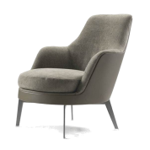 | 休闲椅 | 常规 | 国产皮革pu、棉麻、古铜色不锈钢 | 1 | 件
3 | 客厅 | 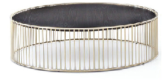 | 茶几 | L1000*W1000 | 黑金花大理石、古铜色不锈钢 | 1 | 件
4 | 客厅 | 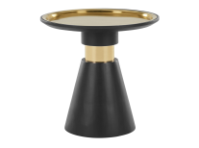 | 角几 | L500*W500 | 古铜色不锈钢、桦木 | 1 | 件
5 | 餐厅 | 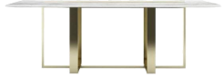 | 餐桌 | L1800*W700 | 鱼肚白大理石、古铜色不锈钢 | 1 | 件
6 | 餐厅 | 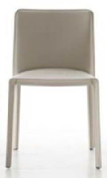 | 餐椅 | 常规 | 国产皮革pu、桦木 | 6 | 件
7 | 主卧 | 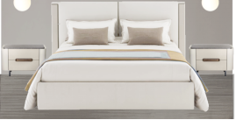 | 床 | L1800*W2000 | 国产皮革pu、桦木 | 1 | 件
8 | 主卧 |  | 床垫 | / | / | 1 | 件
9 | 主卧 |  | 床头柜 | L500 | 桦木 | 2 | 件
10 | 主卧 | 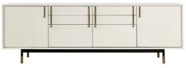 | 电视柜 | L1500 | 桦木、古铜色不锈钢 | 1 | 件
11 | 主卧 | 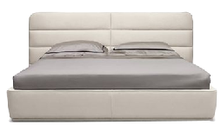  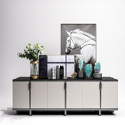 | 边柜 | L1150 | 桦木、古铜色不锈钢 | 1 | 件
12 | 卧室二 |  | 床 | L1500*W2000 | 国产皮革pu、桦木 | 1 | 件
13 | 卧室二 |  | 床垫 | / | / | 1 | 件
14 | 卧室二 | 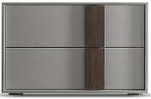 | 床头柜 | L450 | 桦木 | 2 | 件
15 | 卧室二 | 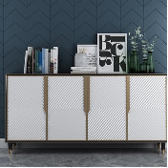 | 边柜 | L1200 | 桦木、古铜色不锈钢 | 1 | 件
16 | 卧室一 | 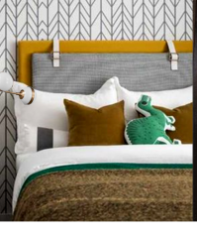 | 床 | L1200*W2000 | 棉麻、桦木 | 1 | 件
17 | 卧室一 |  | 床垫 | / | / | 1 | 件
18 | 卧室一 | 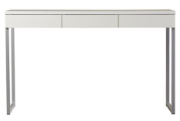 | 书桌 | L1100*W600*H760 | 桦木、古铜色不锈钢 | 1 | 件
19 | 卧室一 | 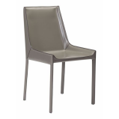 | 书椅 | 常规 | 桦木、国产皮革pu | 1 | 件
20 | 卧室一 | 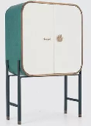 | 边柜 | L1000*W400*H1500 | 桦木、古铜色不锈钢 | 1 | 件
21 | 阳台 | 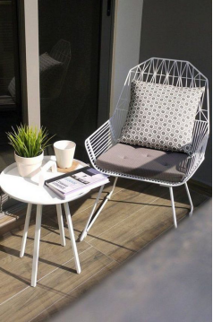 | 户外桌 | φ600*H760 | 桦木 | 1 | 件
22 | 阳台 |  | 户外椅 | 常规 | 铁艺、布艺 | 1 | 件
小 计 |  |  |  |  |  | 29 | 件

灯饰
序号 | 区域 | 产品图片 | 品名 | 尺寸（W*D*H）mm | 材质 | 数量 | 单位
1 | 餐厅 | 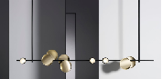 | 吊灯 | L1000*H800 | 铁艺烤漆 | 1 | 组
2 | 主卧 | 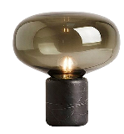  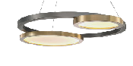 | 吊灯 | φ600高度可调节 | D730*W500*H70  单圈尺寸：D500+D230+D300  不锈钢+铁+亚克力  金色部分电镀+黑色部分烤漆 | 1 | 件
3 | 主卧 |  | 台灯 | 常规 | 单圈尺寸：D500+D230+D300大理石+玻璃 | 1 | 件
4 | 主卧 |  | 吊灯 | 常规 | 铁艺电镀+玻璃 | 1 | 件
5 | 卧室二 | 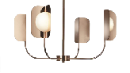 | 吊灯 | φ600高度可调节 | 优质五金电镀+玻璃 | 1 | 件
6 | 卧室二 |  | 吊灯 | 常规 | 铁艺电镀+玻璃 | 1 | 件
7 | 卧室二 | 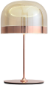 | 台灯 | 常规 | 优质五金电镀+玻璃 | 1 | 件
8 | 卧室一 | 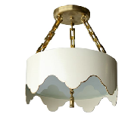 | 吊灯 | φ500高度可调节 | 优质古铜金+亚克力 | 1 | 件
9 | 卧室一 |  | 台灯 | 常规 | 优质电镀深古铜色 | 1 | 件
小 计 |  |  |  |  |  | 9 | 盏

挂画
序号 | 区域 | 产品图片 | 品名 | 尺寸（W*D*H）mm | 材质 | 数量 | 单位
1 | 客厅 |  | 挂画 | L800*W1000 | 综合材质 | 1 | 件
2 | 客厅 | 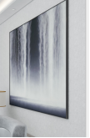 | 挂画 | L650*W1000 | 综合材质 | 1 | 件
3 | 主卧 |  | 挂画 | L1100*W800 | 综合材质 | 1 | 件
4 | 主卧 |  | 装饰画 | W500*H700 | 综合材质 | 1 | 幅
5 | 卧室二 |  | 挂画 | L950*W550 | 综合材质 | 1 | 件
6 | 卧室二 | 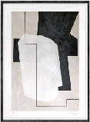 | 装饰画 | W500*H700 | 综合材质 | 1 | 幅
7 | 卧室一 | 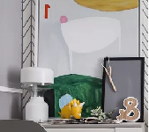 | 挂画 | W500*H700 | 综合材质 | 1 | 件
小 计 |  |  |  |  |  | 7 | 件

地毯
序号 | 区域 | 产品图片 | 品名 | 尺寸（W*D*H）mm | 材质 | 数量 | 单位
1 | 客厅 | 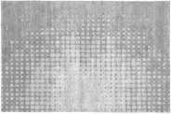 | 地毯 | L2000*W3000 | 腈纶、十个毫厚度 | 1 | 件
2 | 主卧 |  | 地毯 | L1600*W2300 | 腈纶、十个毫厚度 | 1 | 件
3 | 卧室二 |  | 地毯 | L1600*W2300 | 腈纶、十个毫厚度 | 1 | 件
4 | 卧室一 |  | 地毯 | φ1400 | 腈纶、十个毫厚度 | 1 | 件
小 计 |  |  |  |  |  | 4 | 件

棉麻
序号 | 区域 | 产品图片 | 品名 | 尺寸（W*D*H）mm | 材质 | 数量 | 单位 | 备注
1 | 客厅 | 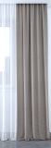 | 窗帘、纱 | L2900*2800 | 棉麻 | 1 | 组 | 以实际尺寸为准
2 | 餐厅 |  | 窗帘、纱 | L1800**H1680 L470**H1680 | 棉麻 | 1 | 组 | 以实际尺寸为准
3 | 入户 |  | 窗帘、纱 | L1200**H1680 L430**H1680 | 棉麻 | 1 | 组 | 以实际尺寸为准
4 | 主卧 | 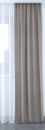 | 窗帘、纱 | L2200**H1680 L490**H1680 L490**H1680 | 棉麻 | 1 | 组 | 以实际尺寸为准
5 | 卧室一 | 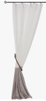 | 窗帘、纱 | L2000*H1680 L480*H1680 | 棉麻 | 1 | 组 | 以实际尺寸为准
6 | 卧室二 | 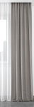 | 窗帘、纱 | L2300**H1680 L480*H1680 | 棉麻 | 1 | 组 | 以实际尺寸为准
7 | 卫生间 | 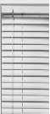 | 百叶帘 | W600*H1300 | 铝 | 1 | 套 | 以实际尺寸为准
8 | 主卫 |  | 百叶帘 | W600*H1300 | 铝 | 1 | 套 | 以实际尺寸为准
9 | 客厅 | 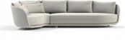 | 抱枕 | 常规 | 棉麻 | 1 | 组
10 | 客厅 | 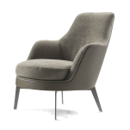 | 抱枕 | 常规 | 棉麻、五金 | 1 | 件
11 | 入户 | 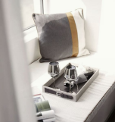 | 飘窗垫、抱枕 | L1200*W650 抱枕常规 | 棉麻 | 1 | 组
12 | 餐厅 |  | 飘窗垫、抱枕 | L1800*W700 抱枕常规 | 棉麻 | 1 | 组
13 | 主卧 |  | 飘窗垫、抱枕 | 飘窗垫 2200*680 抱枕常规 | 棉麻 | 1 | 组 | 以实际尺寸为准
14 | 卧室二 |  | 飘窗垫、抱枕 | 飘窗垫 2000*680 抱枕常规 | 棉麻 | 1 | 组 | 以实际尺寸为准
15 | 卧室一 | 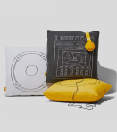 | 飘窗垫、抱枕 | 飘窗垫 2300*680 抱枕常规 | 棉麻 | 1 | 组 | 以实际尺寸为准
16 | 主卧 | 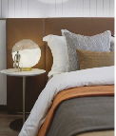 | 床品 | 床1800 | 棉麻 | 1 | 组
17 | 卧室一 | 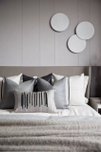 | 床品 | 床1500 | 棉麻 | 1 | 组
18 | 卧室二 | 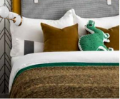 | 床品 | 床1200 | 棉麻 | 1 | 组
小 计 |  |  |  |  |  | 18 | 件

饰品
序号 | 区域 | 产品图片 | 品名 | 尺寸（W*D*H）mm | 材质 | 数量 | 单位 | 备注
1 | 客厅茶几 | 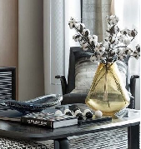 | 氛围摆件 | 常规 | 综合材质 | 1 | 组
2 | 客厅角几 | 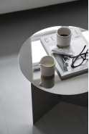 | 氛围摆件 | 常规 | 综合材质 | 1 | 组
3 | 客厅电视背景 | 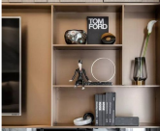 | 氛围摆件 | 常规 | 综合材质 | 1 | 组
4 | 入户摆件 | 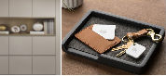 | 氛围摆件 | 常规 | 综合材质 | 1 | 组
5 | 入户摆件 |  | 飘窗氛围摆件 | 常规 | 综合材质 | 1 | 组
6 | 餐厅 |  | 餐桌氛围摆件 | 常规 | 综合材质 | 1 | 组 | 含6套餐具+1组花艺
7 | 餐厅 |  | 飘窗氛围摆件 | 常规 | 综合材质 | 1 | 组
8 | 主卧 | 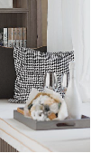 | 窗台氛围摆件 | 常规 | 综合材质 | 1 | 组
9 | 主卧 | 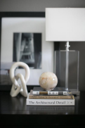 | 角几氛围摆件 | 常规 | 综合材质 | 1 | 组
10 | 主卧 |  | 电视柜氛围摆件 | 常规 | 综合材质 | 1 | 组
11 | 主卧 | 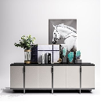 | 边柜氛围摆件 | 常规 | 综合材质 | 1 | 组
12 | 主卧 | 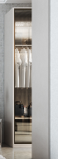 | 衣柜氛围摆件 | 常规 | 综合材质 | 1 | 组
13 | 卧室二 | 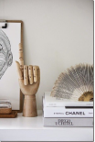 | 角几氛围摆件 | 常规 | 综合材质 | 1 | 组
14 | 卧室二 | 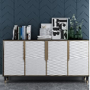 | 边柜氛围摆件 | 常规 | 综合材质 | 1 | 组
15 | 卧室二 |  | 飘窗氛围摆件 | 常规 | 综合材质 | 1 | 组
16 | 卧室一 | 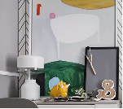 | 书桌氛围摆件 | 常规 | 综合材质 | 1 | 组
17 | 卧室一 | 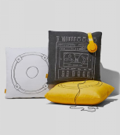 | 飘窗氛围摆件 | 常规 | 综合材质 | 1 | 组
18 | 卧室一 | 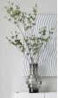  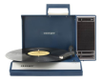 | 边柜氛围摆件 | 常规 | 综合材质 | 1 | 组
19 | 阳台 |  | 氛围摆件 | 常规 | 综合材质 | 1 | 组
20 | 厨房 | 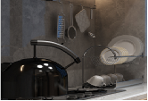 | 饰品摆件 | 常规 | 综合材质 | 1 | 组
21 | 厨房 | 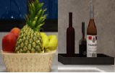 | 氛围摆件 | 常规 | 综合材质 | 1 | 组
22 | 卫生间 | 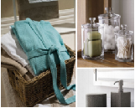 | 氛围摆件 | 常规 | 综合材质 | 2 | 组
23 | 客厅电视背景 | 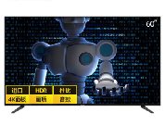 | 电视机 | 60寸 | Sharp/夏普4T-C60AHMA 60英寸4K超清智能网络平板液晶电视机55 65 | 1 | 件
24 | 卧室电视背景 | 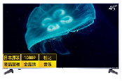 | 电视机 | 45寸 | Sharp/夏普 45M5AB 45英寸高清智能网络平板家用液晶电视机 | 1 | 件
25 | 厨房 | 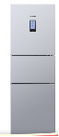 | 冰箱 | 常规 | 西门子(SIEMENS) 274升 混冷无霜三门冰箱 零度保鲜 三循环 LCD屏（银色）BCD-274W(KK28UA41TI) | 1 | 件
26 | 厨房 | 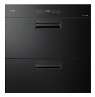 | 方太100L嵌入式消毒柜 ZTD100J-J25S | 外形尺寸  宽595*高615*深445  开孔尺寸  宽561*高585*深450 | 综合材质 | 1 | 件
27 | 客厅(含交标准) | 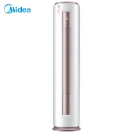 | 空调 | 450直径*1775高 | 美的智行3匹冷暖变频柜机 KFR-72LW/BP2DN8Y-YA400(B3)A（极地白）配：KFR-72W/BP2N8-X401 | 2 | 件 | 含清水样板间
28 | 卧室(含交标准) | 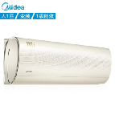 | 空调 | 815宽*196深*290高 | 美的锋行大1匹冷暖变频分体 KFR-26GW/BP3DN8Y-TP200(B1)(浅杏色)配：KFR-26W/BP3N8-A19 | 6 | 件 | 含清水样板间
小计 |  |  |  |  |  | 35 | 件

样板房B1户型样板间软装产品清单
家具
序号 | 区域 | 产品图片 | 品名 | 尺寸（W*D*H）mm | 材质 | 数量 | 单位
1 | 客厅 | 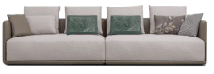 | 沙发 | L2100 | 国产皮革pu、棉麻、桦木 | 1 | 件
2 | 客厅 | 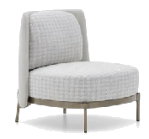 | 休闲椅 | 常规 | 国产皮革pu、棉麻、古铜色不锈钢 | 1 | 件
3 | 客厅 | 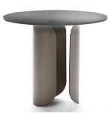 | 角几 | 常规 | 桦木、古铜色不锈钢 | 2 | 件
4 | 客厅 | 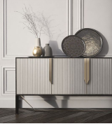 | 电视柜 | L1600*w400*H450 | 桦木、古铜色不锈钢 | 1 | 件
5 | 客厅 | 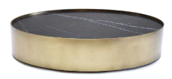 | 茶几 | φ900*H450 | 黑金花大理石、古铜色不锈钢 | 1 | 件
6 | 客厅 | 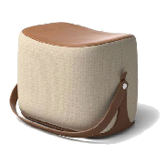 | 踏 | L450*W360*H420 | 国产皮革pu、古铜色不锈钢 | 2 | 件
7 | 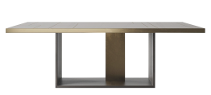  餐厅 |  | 餐桌 | L1600*W700 | 鱼肚白大理石、古铜色不锈钢 | 1 | 件
8 | 餐厅 | 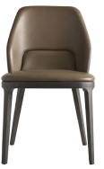 | 餐椅 | 常规 | 国产皮革pu、桦木 | 6 | 件
9 | 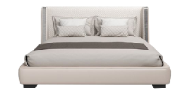  主卧 |  | 床 | L1500*W2000 | 国产皮革pu、桦木 | 1 | 件
10 | 主卧 |  | 床垫 | / | / | 1 | 件
11 | 主卧 | 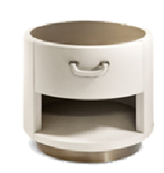 | 床头柜 | L450 | 桦木、古铜色不锈钢、国产皮革pu | 2 | 件
12 | 主卧 | 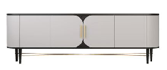 | 电视柜 | L1500*W600*H450 | 桦木、古铜色不锈钢 | 1 | 件
13 | 卧室一 | 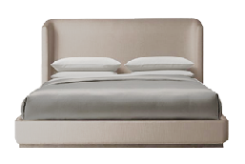 | 床 | L1500*W2000 | 国产皮革pu、桦木 | 1 | 件
14 | 卧室一 |  | 床垫 | / | / | 1 | 件
15 | 卧室一 | 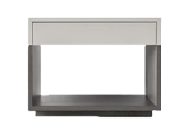 | 床头柜 | L450 | 桦木 | 2 | 件
16 | 卧室一 | 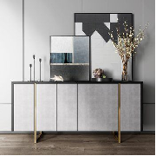 | 边柜 | L1200*W400*H900 | 桦木、古铜色不锈钢 | 1 | 件
17 | 卧室二 | 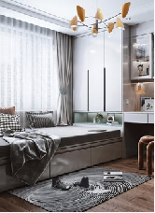 | 榻榻米、衣柜 | 榻榻米L1200*W2080 衣柜 L1200*W500*H2800 | 烤漆板 | 1 | 组
18 | 卧室二 |  | 床垫 | / | / | 1 | 件
19 | 卧室二 | 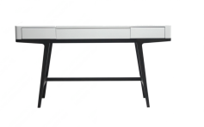 | 书桌 | L1000*W500*H760 | 桦木 | 1 | 组
20 | 卧室二 | 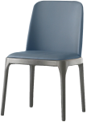 | 书椅 | 常规 | 桦木，国产皮革pu | 1 | 件
21 | 阳台 | 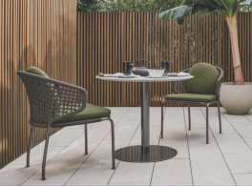 | 户外桌 | φ600*H760 | 不锈钢 | 1 | 件
22 | 阳台 |  | 户外椅 | 常规 | 藤、棉麻、防水布料、铁艺 | 2 | 件
小 计 |  |  |  |  |  | 32 | 件

灯饰
序号 | 区域 | 产品图片 | 品名 | 尺寸（W*D*H）mm | 材质 | 数量 | 单位
1 | 客厅 | 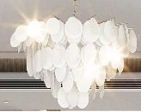 | 吊灯 | φ900*H700 | 优质五金电镀+玻璃 | 1 | 件
2 | 客厅 | 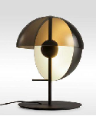 | 台灯 | 常规 | 优质五金电镀+玻璃 | 2 | 件
3 | 餐厅 | 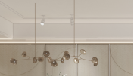 | 吊灯 | L900*H750 | 优质五金电镀金古铜色 | 1 | 组
4 | 主卧 | 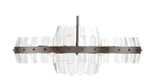 | 吊灯 | φ600*H700 | 优质五金电镀铜色+玻璃 | 1 | 件
5 | 主卧 | 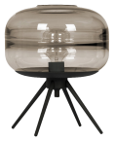 | 台灯 | 常规 | 优质五金电镀+玻璃 | 2 | 件
7 | 卧室一 | 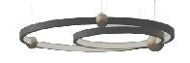 | 吊灯 | φ600*H700 | 铝材烤漆+亚克力+五金电镀 | 1 | 件
8 | 卧室一 | 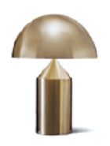 | 台灯 | 常规 | 优质古铜金电镀 | 2 | 件
9 | 卧室二 | 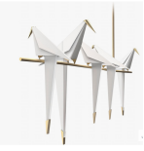 | 吊灯 | L600*H700 | 优质五金电古铜金+PVC | 1 | 件
10 | 卧室二 |  | 台灯 | 常规 | 优质深古铜色 | 1 | 件
小 计 |  |  |  |  |  | 12 | 盏
挂画
序号 | 区域 | 产品图片 | 品名 | 尺寸（W*D*H）mm | 材质 | 数量 | 单位
1 | 客厅 | 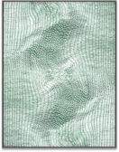 | 挂画 | L950*H1300 | 综合材质 | 1 | 件
2 | 客厅 | 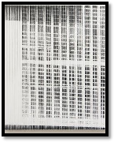 | 挂画 | L600*H800 | 综合材质 | 1 | 件
3 | 餐厅 | 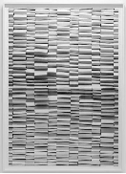 | 挂画 | L850*H1100 | 综合材质 | 1 | 件
4 | 主卧 | 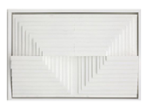 | 挂画 | L950*H700 | 综合材质 | 1 | 件
5 | 卧室一 | 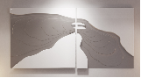 | 挂画 | L1100*W600 | 综合材质 | 1 | 件
6 | 卧室一 | 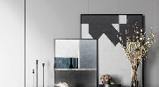 | 挂画 | L500*H700 | 综合材质 | 1 | 件
7 | 卧室二 | 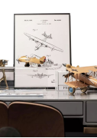 | 挂画 | L450*H600 | 综合材质 | 1 | 组
小 计 |  |  |  |  |  | 7 | 件

地毯
序号 | 区域 | 产品图片 | 品名 | 尺寸（W*D*H）mm | 材质 | 数量 | 单位
1 | 客厅 |  | 地毯 | 2000*3000 | 腈纶、十个毫厚度 | 1 | 件
2 | 主卧 | 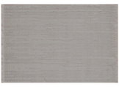 | 地毯 | 1600*2300 | 腈纶、十个毫厚度 | 1 | 件
3 | 卧室一 | 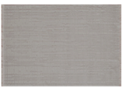 | 地毯 | 1600*2300 | 腈纶、十个毫厚度 | 1 | 件
小 计 |  |  |  |  |  | 3 | 件

布艺
序号 | 区域 | 产品图片 | 品名 | 尺寸（W*D*H）mm | 材质 | 数量 | 单位 | 备注
1 | 客厅 | 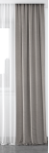 | 窗帘、纱 | L3400*H2800 | 棉麻 | 1 | 组 | 以实际尺寸为准
2 | 主卧 | 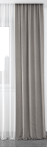 | 窗帘、纱 | L2400*H1680 L480*H1680 | 棉麻 | 1 | 组 | 以实际尺寸为准
3 | 卧室一 | 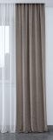 | 窗帘、纱 | L2000*H1680 L480*H1680 | 棉麻 | 1 | 组 | 以实际尺寸为准
4 | 卧室二 | 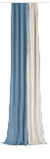 | 窗帘、纱 | L1300*H1680 L480*H1680 | 棉麻 | 1 | 组 | 以实际尺寸为准
5 | 卫生间 |  | 百叶帘 | W600*H1300 | 铝 | 1 | 套 | 以实际尺寸为准
6 | 主卫 |  | 百叶帘 | W600*H1300 | 铝 | 1 | 套 | 以实际尺寸为准
7 | 客厅 | 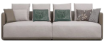 | 抱枕 | 常规 | 棉麻 | 1 | 组
8 | 客厅 | 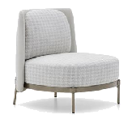 | 抱枕 | 常规 | 棉麻 | 1 | 件
9 | 主卧 |  | 飘窗垫、抱枕 | 飘窗垫 2400*680 抱枕常规 | 棉麻 | 1 | 组 | 以实际尺寸为准
10 | 卧室一 | 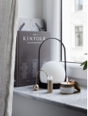 | 飘窗垫、抱枕 | 飘窗垫 2000*680 抱枕常规 | 棉麻 | 1 | 组 | 以实际尺寸为准
11 | 卧室二 |  | 飘窗垫、抱枕 | 飘窗垫 1300*680 抱枕常规 | 棉麻 | 1 | 组 | 以实际尺寸为准
12 | 主卧 |  | 床品 | 床1500 | 棉麻 | 1 | 组
13 | 卧室一 | 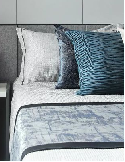 | 床品 | 床1500 | 棉麻 | 1 | 组
14 | 卧室二 | 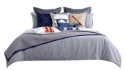 | 床品 | 床1200 | 棉麻 | 1 | 组
小 计 |  |  |  |  |  | 14 | 件

饰品
序号 | 区域 | 产品图片 | 品名 | 尺寸（W*D*H）mm | 材质 | 数量 | 单位 | 备注
1 | 客厅 |  | 茶几氛围摆件 | 常规 | 综合材质 | 1 | 组
2 | 客厅 |  | 电视柜氛围摆件 | 常规 | 综合材质 | 1 | 组
3 | 客厅 |  | 角几氛围摆件 | 常规 | 综合材质 | 1 | 组
4 | 入户 | 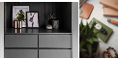 | 氛围摆件 | 常规 | 综合材质 | 1 | 组
5 | 餐厅 |  | 氛围摆件 | 常规 | 综合材质 | 1 | 组 | 含6套餐具+1组花艺
6 | 主卧 |  | 氛围摆件 | 常规 | 综合材质 | 1 | 组
7 | 主卧 |  | 衣柜氛围摆件 | 常规 | 综合材质 | 1 | 组
8 | 主卧 |  | 电视柜氛围摆件 | 常规 | 综合材质 | 1 | 组
9 | 主卧 | 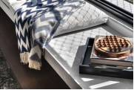 | 飘窗氛围摆件 | 常规 | 综合材质 | 1 | 组
10 | 卧室一 |  | 床头柜氛围摆件 | 常规 | 综合材质 | 1 | 组
11 | 卧室一 | 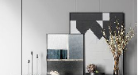 | 边柜氛围摆件 | 常规 | 综合材质 | 1 | 组
12 | 卧室一 | 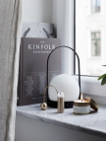 | 飘窗氛围摆件 | 常规 | 综合材质 | 1 | 组
13 | 卧室二 |  | 氛围摆件 | 常规 | 综合材质 | 1 | 组
14 | 卧室二 |   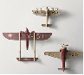 | 飘窗氛围摆件 | 常规 | 综合材质 | 1 | 组
15 | 卧室二 | 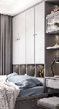 | 衣柜氛围摆件 | 常规 | 综合材质 | 1 | 组
16 | 阳台 |  | 氛围摆件 | 常规 | 综合材质 | 1 | 组
17 | 厨房 | 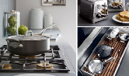 | 饰品摆件 | 常规 | 综合材质 | 1 | 组
18 | 卫生间 | 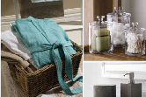 | 氛围摆件 | 常规 | 综合材质 | 2 | 组
19 | 客厅电视背景 |  | 电视机 | 60寸 | Sharp/夏普4T-C60AHMA 60英寸4K超清智能网络平板液晶电视机55 65 | 1 | 件
20 | 卧室电视背景 |  | 电视机 | 45寸 | 综合材质 | 1 | 件
21 | 厨房 |  | 冰箱 | 常规 | 西门子(SIEMENS) 274升 混冷无霜三门冰箱 零度保鲜 三循环 LCD屏（银色）BCD-274W(KK28UA41TI) | 1 | 件
22 | 厨房 |  | 方太100L嵌入式消毒柜 ZTD100J-J25S | 外形尺寸  宽595*高615*深445  开孔尺寸  宽561*高585*深450 | Sharp/夏普 45M5AB 45英寸高清智能网络平板家用液晶电视机 | 1 | 件
23 | 客厅(含交标准) |  | 空调 | 450直径*1775高 | 美的智行3匹冷暖变频柜机 KFR-72LW/BP2DN8Y-YA400(B3)A（极地白）配：KFR-72W/BP2N8-X401 | 2 | 件 | 含清水样板间
24 | 卧室(含交标准) |  | 空调 | 815宽*196深*290高 | 美的锋行大1匹冷暖变频分体 KFR-26GW/BP3DN8Y-TP200(B1)(浅杏色)配：KFR-26W/BP3N8-A19 | 6 | 件 | 含清水样板间
小计 |  |  |  |  |  | 31 | 件

软装采购及安装工作要求
1、软装配饰的定制、采购与保管
成交供应商需对采购人已认可的软装方案和清单中所有物品，包括家私、窗帘、灯具、床上用品、活动地毯、饰品、饰画、植栽、户外家具、电器等设计方案中有的或所需的所有物品进行采购或定制及安装。成交供应商需提供家具实物或照片、设计深化图纸对版，作为家具成品的参考。家具成品应与实物或照片、设计图纸对版一致，不可偷工减料。成交供应商在软装家私制作前需到项目现场进行尺寸量度，确保软装物品与现场空间的协调性。
- 软装配饰的运输
软装物品运输前需知会采购人到生产厂家进行验货，经采购人确认后才可运送到项目现场。
- 软装摆设调整
成交供应商需安排相关人员为采购人完成软装现场摆设，在现场摆放时需注意成品保护，避免硬装与软装物品损坏，并在采购人指导下进行微调。摆设完成后，需与采购人核对物品清单并签字确认。
- 软装现场维护
本项目所有采购软装物品保修期为壹年，在保修期内成交供应商需为非人为损坏的物品进行免费维修。保修期自项目竣工验收合格并交付采购人使用之日起计算。
- 软装效果保证
在现场软装摆设调整施工前，成交供应商需提供和安排符合采购人要求的人员表（包括设计师、采购员、技术员、现场施工人数等）。在软装摆场结束后，供应商保证原软装设计方案整体效果。
6、材料说明
供应商须按照材料列表中已明确材料规格、材质以及样式进行全部材料采购，对提供材料的质量负责并承担一切责任。未经采购人同意不得以任何理由更换所有明确材料的样式、型号、产地、质量等级、技术参数。材料到达施工现场时须有采购人现场管理人员的签字确认后方能施工，采购人有权对未经确认或认可的材料要求施工方承担无理由、无代价更换。
7、项目施工的配合要求
（1）施工过程中成交供应商有对所有施工相关项目的配合义务，成交供应商必须有专业的施工工程师常驻现场，有专业的布局及安装人员对所施工项目进行专业安装及铺设。
（2）对相关配套安装项目提供便利条件，承担质量监督义务并提出建议。
（3）采购人有权对施工工作面进行调整以及施工人力的调度，成交供应商不得无理由推卸或不服从现场管理人员的管理安排。

工期要求
自甲方通知之日起50个日历天完成项目所有货物采购、安装、调试等相关配套服务工作。

磋商报价
1、本项目采用总价包干的方式进行报价，报价分为含税报价和不含税报价。报价包括成交供应商为完成项目所需的一切成本、费用和利润等。包括但不限于以下内容：
- 货物原价。含原材料、标准件、配套件及加工产品整个过程中的一切费用并包括随货物供应的易损件、备品备件、专用工具和应提供的图纸资料等价格在内。
- 包装费、运输费、装卸费、安装费、材料供销部门手续费、材料验收之前的保险费、服务费和各种税费（含从国外进口到境内货物应付的关税、增值税、保险费、清关费等），其中运输费系指由供应商将货物自制造厂运至交货地点发生的所有运输费用。
- 供应商应按磋商文件的要求报价，报价应包含符合项目规定条件的包装、运输、卸货、摆放、交通管制及其它所有费用。
- 供应商保证原软装设计方案整体效果的前提下，可进行局部软装方案优化调整，并承担所涉及的一切费用，同时确保装修品质、效果、工料规范等要求均完全满足采购人要求并达到各方面满意程度。
2、供应商对采购人初步确认方案、软装清单（物品、材质、规格、数量等）进行报价，若供应商对某些项目未报价，则应认为已包括在其它项目的单价和合价以及总报价内。
3、采购人可根据实际需要对软装设计方案进行调整，应采购人要求导致软装增加、减少或变更而引起合同价款的调整，将按成交供应商的对应清单报价进行核增或核减，核增金额不超过合同价5%的部分不予调整，核减金额按实在结算时进行调整。

质量要求
1、质保期内非采购人人为造成的问题，成交供应商予以维修或退货；在使用过程中如发现所提供产品的规格、技术参数等与采购人质量技术要求不符合或出现质量问题，成交供应商须应采购人的要求予以调换或退货，并承担修理、调换或退货的实际费用。若出现质量问题通过维修可以解决且采购人同意并要求维修的，成交供应商须在采购人提出上述要求后3个小时内到达现场，并在12小时内修复，否则，采购人可自行委托第三方进行维修，费用由成交供应商承担。
2、物品采购及工程质量须符合国家、广东省及东莞市现行验收规范，经质量评定为优良。如果现行的国家及东莞市有关标准、规范之间与发包人或磋商文件约定的要求不一致时，采用要求较高的标准。选用的装饰材料及装饰部品件的质量除应符合该产品有关标准的质量要求和设计要求外，还必须符合相关室内装饰装修材料的系列标准，成交供货商应提供产品质保书或检验报告，施工前必须对装饰材料及装饰部品件进行验证后方可进行施工。

评标工作大纲
一、磋商小组对响应文件进行初审，初审包括资格性审查和符合性审查。
审查项目 | 内容 | 是否符合
资格性审查 | 资格瑕疵
资格性审查 | 磋商保证金瑕疵
符合性审查 | 供应商代表身份审查
符合性审查 | 磋商响应文件的有效性、完整性瑕疵
符合性审查 | 技术响应瑕疵
符合性审查 | 商务响应瑕疵
符合性审查 | 报价
符合性审查 | 违规行为
符合性审查 | 法律法规及磋商文件中规定的其它情形。
（一）资格性检查
1) 资格瑕疵
包括但不限于：①资格证明文件未提供或不符合磋商文件要求的；②供应商与采购人、采购代理机构有利害关系的。
2) 磋商保证金瑕疵
包括但不限于：①供应商未提交磋商文件保证金或金额不足；②提交方式、提交时间不符合采购要求；③磋商文件保证金有效期不符合采购要求的。
（二）符合性检查
1) 供应商代表身份审查
包括但不限于：①供应商代表未参加开标会；②供应商代表无有效授权；③核对供应商代表身份时，不能提供相应的身份证明或不相符。
2) 响应文件的有效性、完整性瑕疵
包括但不限于：①响应文件的数量、制作、密封、标记不符合要求；②响应文件无法定代表人或其授权代表签字，或签字人无法定代表人有效授权的；③签字盖章不符合磋商文件要求的；④响应文件内容有严重缺漏项的；⑤报价有严重缺漏项的；⑥响应文件的关键内容字迹模糊、无法辨认的。
3) 技术响应瑕疵
包括但不限于：①响应文件不满足磋商文件中加注星号（★）的主要参数要求或加注星号的主要参数无技术资料支持的；②一般参数超出允许偏离的最大范围或最高项数的；③响应文件技术响应与事实不符或虚假磋商的；④供应商复制磋商文件的技术规格相关部分内容作为其响应文件的一部分的；⑤《技术规格偏离表》填写不明或不实的；⑥将一个包中的内容拆开磋商的；⑦供应商对同一货物或服务磋商时，同时提供两套或两套以上的磋商方案的；⑧明显不符合技术规格、技术标准要求的；⑨其他未实质性响应磋商文件技术要求的。
4) 商务响应瑕疵
包括但不限于：①磋商文件加注星号（★）的商务要求负偏离的；②项目完成期未满足磋商文件要求的；③报价超出采购预算的。④《商务条款偏离表》填写不明或不实的；⑤；⑥供应商低于成本报价竞标的；⑦响应文件附有采购人不能接受的条件的；⑧其他未实质性响应磋商文件商务要求的。
5）报价
包括但不限于：报价不得超过本磋商文件明确的项目预算。
6）违规行为
包括但不限于：①以他人的名义磋商、串通磋商、以行贿手段谋取成交或者以其他弄虚作假方式参与磋商的；②拒不按照要求对响应文件进行澄清、说明或者补正的；③扰乱开标、评标秩序，干扰磋商工作正常进行的。
- 法律法规及磋商文件中规定的其它情形。

- 经过磋商阶段后，磋商小组按照磋商文件确定的评审标准和方法对提交最后报价的供应商的响应文件进行评审和比较，推荐候选成交供应商，制订评审报告。

三、评审因素及评分权重
1、评委考核打分的评分因素及分值:总分100分
序号 | 评分因素 | 分值
1 | 价格 | 35分
2 | 商务 | 15分
3 | 技术 | 50分
总 分 |  | 100分
- 评分因素分值的具体分配：
序号 | 评分内容 |  | 分值 | 评分标准
价格评分（35分）
1 |  | 价格部分 | 35分 | 价格分计算方法：满足磋商文件要求且投标价格（不含税报价）最低的投标报价为评标基准价，其价格分为满分。其他供应商的价格分统一按照下列公式计算：投标报价得分=(评标基准价／投标报价)×价格权重（35%）×100。
商务评分（15分）
1 | 业绩 |  | 10分 | 供应商2018年1月1日至今（以合同签订的时间为准）承接过房地产软装采购安装或软装设计类项目业绩，每个有效业绩得1分，最高得10分。  （须①提供合同复印件加盖公章；②提供与项目相关的发票或完税证明等材料。）
2 | 企业荣誉 |  | 5分 | 供应商2018年1月1日至今获得：  （1）省级或以上行政主管部门或行业协会或学会颁发的软装设计类奖项，每个得3分；  （2）市级行政主管部门或行业协会或学会颁发的软装设计类奖项，每个得2分；  （本项最高得5分。须提供有效奖项复印件加盖公章。）
技术评分（50分）
1 | 对服务项目的理解 |  | 5分 | 根据投标单位对服务项目工作范围、工作标准理解是否准确、认识是否深刻，以及对项目实施地点的熟悉了解程度等进行横向对比评价：  优：供应商对服务项目的完全理解，且方案完整合理、可行性强，完全满足或优于磋商文件要求，得5分；  良：供应商对服务项目的理解准确，且方案完整、可行性一般，符合磋商文件要求，得3分；  中：供应商对服务项目的基本理解，且方案基本完整、可行性较差，基本符合磋商文件要求，得2分。  差：供应商对本项目的基本不理解，提供对应方案较差，得1分。  未提供，不得分。
2 | 服务项目组织架构 |  | 5分 | 根据供应商的项目人员配备与管理架构方案进行评比：  优：项目管理架构完整、分工明确、岗位责任制强,项目负责人管理经验丰富能力高,能全面高效地完成本项目，得5分；  良：项目管理架构基本完整、分工较明确、岗位责任制一般,能较好的完成本项目，得3分；  中：有项目管理架构和分工,项目负责人有一定的管理经验,能从事本项目服务，2分。  差：项目管理架构和分工凌乱，责任制不明确，难以实施，得1分。  未提供，不得分。
3 | 工作流程及服务方案 |  | 5分 | 根据供应商制定的工作流程和服务方案进行评分：  优：熟悉项目业务的工作原则和要求，工作流程及服务方案周密合理可行，方案具有较好的针对性，可操作性强，得5分；  良：基本了解工作原则和要求，工作流程及进度计划基本合理，方案针对性一般，操作性一般，得3分；  中：工作原则和要求理解不全面，工作流程及进度计划一般，方案缺少针对性，得2分。  差：业务的工作原则和要求理解模糊不清，工作流程及进度计划可行性低，方案缺少针对性，得1分。  未提供，不得分。
4 | 产品质量与性  能 |  | 10分 | 根据产品的技术资料等评价所投产品的性能指标、技术参数  先进性、产品稳定性、安全可靠性、易维护性等  综合评审，  优：所投产品的性能高、先进、产品稳定、安全等级高、易维护，得10分；  良：所投产品的性能良好、产品稳定、安全等级中等、易维护，得7分。  中：所投产品的性能一般、产品较稳定、安全等级低、不易维护，得4分。  差：所投产品的性能低、产品不稳定、安全等级低、难以维护，得1分。  未提供，不得分。
5 | 软装方案优化设计 |  | 20分 | 供应商保证原软装设计方案整体效果的前提下，能提供软装方案优化设计：  优：优化方案完整合理、可行性强；设计的方案有融合现有地形与风光等元素，设计的方案鲜明、文创设计理念，完全满足或优于磋商文件要求，得20分；  良：优化方案完整、可行性一般；设计的方案有融合现有地形等元素，设计的方案明朗、文创设计理念，符合磋商文件要求，得15分；  中：优化方案基本完整、可行性较差；设计的方案有结合部分地形元素，设计的方案没有完全体现出文创设计理念，基本符合磋商文件要求，得10分。  差：提供对应方案较差，设计的方案没有表现出文创办公等元素，得5分。  无提供不得分。
6 | 售后服务 |  | 5分 | 根据各供应商提供的售后服务质量保障措施（包括、服务质量保证、应急方案）进行评比：  优：售后服务方案保障措施详细完整，切实可行的得5分；  良：售后服务方案保障措施基本完整，可行性一般的得3分；  中：售后服务方案保障措施简单、不完整的得2分；  差：售后服务方案保障措施可行性差的得1分；  未提供，不得分。
注：
（1）上证明文件均提供加盖公章复印件。
（2）若开标当日评标委员会需要查看以上证明文件原件，供应商请在接到通知后规定时间内携带原件到达评标会场，接受核查，如因迟到或是其他原因不能携原件到达现场接受检查，其造成的所有后果供应商自行承担。
（3）若中标将在发放成交通知书前逐一核对核查原件，请勿提供虚假、过期材料，否则将依据相关规定严肃处理。

四、技术评审
1.由磋商小组对所有响应文件的技术部分响应和指标进行审核和分析；对响应文件中文字、图纸说明和指标响应进行评分，填写《技术评分表》。
2.将每一个磋商小组成员的评分汇总，取其算术平均值，为该供应商的技术评定得分。

五、商务评审
1.由磋商小组评价每个供应商的商务条件，填写《商务评分表》。
2.将每一个磋商小组成员的评分汇总，取其算术平均值，为该供应商的商务得分。

六、报价评审
1.价格核准：磋商小组对有效供应商的详细报价进行复核，审查是否有计算上的错误或供货范围上的错误。对错误修正的原则如下：
1.1响应文件的大写金额和小写金额不一致的，以大写金额为准；
1.2当单价和数量的乘积与总价不一致时，以单价为准，并修正总价，但单价金额小数点有明显错误的除外；
1.3当分项之和与总价不一致时，以单价为准，并修正总价。
2.价格评分：
将磋商小组修正后的入围供应商的磋商报价，以最后报价最低的供应商的价格为磋商基准价，定基准价的价格评分。其他磋商报价得分＝价格评分×(磋商基准价／最后磋商报价)。由此算出各供应商的报价得分。

七、综合得分的计算
1.综合得分=技术评审得分+商务评审得分+磋商报价得分。
2.将综合得分从高到低排出名次，总分第一名为第一成交候选供应商，第二名为第二成交候选供应商，第三名为第三成交候选供应商（综合得分相同的，按磋商报价得分顺序推荐；综合得分相同且磋商报价得分相同的，按技术得分顺序排列）。

合同条款格式
旗云花园展示区软装项目合同

需方：（以下简称甲方）
供方：（以下简称乙方）
经竞争性磋商，甲方同意委托乙方承担旗云花园展示区软装项目的工作，经双方协商一致，签订本合同。
一、承包方式
- 承包方式：总价包干，实行包工、包料、包工期、包质量、包安全、包税、包文明施工，包配合的承包方式。
- 在没有甲方书面同意的情况下，本项目绝不允许乙方以任何方式进行分包、转包等。否则，甲方有权解除合同，乙方应按合同总价10%向甲方支付违约金。
二、软装配饰物品配置内容和要求
1、软装配饰的定制、采购与保管
乙方需对甲方已认可的软装方案和清单中所有物品，包括家私、窗帘、灯具、床上用品、活动地毯、饰品、饰画、植栽、户外家具、电器等设计方案中有的或所需的所有物品进行采购或定制及安装。乙方需提供家具实物或照片、设计深化图纸对版，作为家具成品的参考。家具成品应与实物或照片、设计图纸对版一致，不可偷工减料。乙方在软装家私制作前需到项目现场进行尺寸量度，确保软装物品与现场空间的协调性。
2、软装配饰的运输
软装物品运输前需知会甲方到生产厂家进行验货，经甲方确认后才可运送到项目现场。
3、软装摆设调整
乙方需安排相关人员为甲方完成软装现场摆设，在现场摆放时需注意成品保护，避免硬装与软装物品损坏，并在甲方指导下进行微调。摆设完成后，需与甲方核对物品清单并签字确认。
4、软装现场维护
本项目所有采购软装物品保修期为壹年，在保修期内乙方需为非人为损坏的物品进行免费维修。保修期自项目竣工验收合格并交付甲方使用之日起计算。
5、软装效果保证
在现场软装摆设调整施工前，乙方需提供和安排符合甲方要求的人员表（包括设计师、采购员、技术员、现场施工人数等）。在软装摆场结束后，乙方保证原软装设计方案整体效果。
6、材料说明
乙方须按照材料列表中已明确的品牌、材料、规格、型号、材质以及样式进行全部材料采购，对提供材料的质量负责并承担一切责任。未经甲方同意不得以任何理由更换已明确样式、型号、产地、质量等级、技术参数等特征的材料。材料到达施工现场时须有甲方现场管理人员的签字确认后方能施工，甲方有权对未经确认或认可的材料要求乙方承担无理由、无代价更换。
7、项目施工的配合要求
（1）施工过程中乙方有对所有施工相关项目的配合义务，乙方必须有专业的施工工程师常驻现场，有专业的布局及安装人员对所施工项目进行专业安装及铺设。
（2）甲方有义务对相关配套安装项目提供便利条件，承担质量监督义务并提出建议。
（3）甲方有权对施工工作面进行调整以及施工人力的调度，乙方不得无理由推卸或不服从现场管理人员的管理安排。
三、完工期
自甲方通知之日起50个日历天完成项目所有货物采购、安装、调试等相关配套服务工作。
四、合同价
合同暂定总金额为人民币大写： 元（小写：） ，具体费用明细详见附件清单。
1、价格包括乙方为完成项目所需的一切成本、费用、税金和利润等。包括但不限于以下内容：
- 货物原价。含原材料、标准件、配套件及加工产品整个过程中的一切费用并包括随货物供应的易损件、备品备件、专用工具和应提供的图纸资料等价格在内。
- 包装费、运输费、装卸费、安装费、材料供销部门手续费、材料验收之前的保险费、服务费和各种税费（含从国外进口到境内货物应付的关税、增值税、保险费、清关费等），其中运输费系指由乙方将货物运至交货地点发生的所有运输费用。
- 乙方应按磋商文件的要求报价，报价应包含符合项目规定条件的包装、运输、卸货、摆放、交通管制及其它所有费用。
- 乙方在提前得到甲方允许并保证原软装设计方案整体效果的前提下，可进行局部软装方案优化调整，并承担所涉及的一切费用，同时确保装修品质、效果、工料规范等要求均完全满足甲方要求并达到各方面满意程度。
2、甲方可根据实际需要对软装设计方案进行调整，应甲方要求导致软装增加、减少或变更而引起合同价款的调整，将按乙方的对应清单报价进行核增或核减，核增金额不超过合同价5%的部分不予调整，核减金额按实在结算时进行调整。
3、乙方须在合同签订后……日内向甲方提供合同暂定总金额10%的履约担保（履约担保形式：□履约保证金；□ 银行履约保函），乙方履行合同过程中存在任何违约行为的，根据合同约定和法律规定由乙方承担的违约金、赔偿金，甲方有权在履约保证金中扣除，或者要求开具履约保函的银行支付。项目完成摆场并经甲方验收合格后10个工作日内，甲方将扣罚后剩余的履约保证金一次性无息退还乙方，或将履约保函退还乙方。如履约担保金额不足以支付乙方的违约、赔偿金的，甲方有权从应支付给乙方的任何费用中直接扣除，不足部分，乙方应补足。若因乙方原因导致合同解除或提前终止，则甲方有权没收履约担保。若乙方不按规定提交履约担保，甲方有权解除合同，乙方应向甲方双倍返还定金。
五、付款方式
- 合同签订后，乙方在3个工作日内向甲方提供合同总价款的20%作为定金，即(大写):，(小写): 元的增值税专用发票和其他请款资料，甲方收到并核对无误后10个工作日内向乙方付款。
- 软装到货安装完毕并经甲方确认后，乙方向甲方提供合同总价款的50%即(大写)：(小写): 元的增值税专用发票和其他请款资料，甲方收到并核对无误后10个工作日内向乙方付款。
- 项目完成摆场并经甲方验收合格后，乙方向甲方提供相应金额的增值税专用发票和其他请款资料，甲方收到并核对无误后10个工作日内向乙方支付至合同总价款的95%(含变更部分)；剩余的5%作为质量保证金，项目质保期满后，乙方向甲方提供相应金额的增值税专用发票和其他请款资料，甲方收到并核对无误后10个工作日内将扣罚后剩余的质量保证金一次性无息付清。
六、双方权利和义务
- 甲方权利和义务：
- 提供施工现场及工作面，现场协调等工作。
- 甲方现场代表负责协调有关工作，负责项目的进展及监控，组织甲、乙及有关各方参加的项目会议，及时提出施工过程中的整改意见。
- 负责对实际工程量的认可，并按照合同规定办理验收、付款和结算。
- 乙方权利和义务：
- 按照甲方认可的配饰采购清单在合同工期内组织定制加工和采购，乙方应保证材料的订货周期符合要求，价格符合成本要求，实际效果符合甲方要求。
- 负责所有材料采购、供应和保管，保证采购的材料、型号、产品规范、产地、颜色及质量等达到甲方要求。
- 乙方提供软装配饰物品清单报价和资料；乙方必须凭甲方签字认可的图样进行加工，未经甲方书面认可造成的返工及因此而增加的造价由乙方自行承担。
- 对所有与项目有关人员进行安全教育，采取防患措施，确保施工安全和第三者安全，施工中因乙方的原因而产生的一切安全事故均由乙方承担责任，发生安全事故后应立即通知甲方现场代表并按规定上报主管单位备案。
- 乙方派驻现场代表：姓名 ，手机： ；乙方派驻现场的代表不允许更换，并必须全面承担合同中规定的责任。在现场软装摆设调整施工前，乙方需提供和安排符合甲方要求的人员表（包括采购员和技术员、现场施工人数等）。
- 做好防火保护工作，完成任何工作后须清理现场，清扫移去包装物品等垃圾，乙方在工作过程中，若发生漏水、失火、失窃及其他安全事故给甲方造成损失的，乙方需赔偿甲方所遭受的全部损失。施工现场不得生火、住人，乙方应自行解决施工人员住宿。
- 乙方应确保安全施工，若因乙方不当施工导致甲方财产、第三方人身或财产损失的，乙方应负责赔偿。
- 已完工项目未交付甲方之前，负责已完工的成品保护工作，期间发生损坏，乙方承担修复或更换工作以及因此而造成的费用增加。
- 施工中须对会所原有的材料设备进行保护，避免损坏并严格执行甲方的现场管理和监督。
- 项目完工验收合格后三日历天内，提交双方确认的验收报告及结算相关依据文件，移交场地或钥匙。
- 在软装摆场结束后，为保证软装效果，甲方可视或会所整体效果的需要，对饰品部分进行调整，增加饰品部分的价格经甲方事先确认后按实结算。
七、项目完工验收及标准
- 项目完工后乙方以书面形式通知甲方验收，由双方派代表到现场验收，验收以设计图、修改附图、报价单所载明的技术标准和数量进行。
- 如经验收合格，则由甲方签发验收合格证书给乙方，乙方应立即清理项目现场，如验收不合格，乙方负责立即修正、更换或重做，直到验收合格为止。
八、项目质量保修
- 质保期内非甲方人为造成的问题，乙方予以维修或退货；在使用过程中如发现所提供产品的规格、技术参数等与甲方质量技术要求不符合或出现质量问题，乙方须应甲方的要求予以调换或退货，并承担修理、调换或退货的实际费用。若出现质量问题通过维修可以解决且甲方同意并要求维修的，乙方须在甲方提出上述要求后3个小时内到达现场，并在12小时内修复，否则，甲方可自行委托第三方进行维修，费用由乙方承担。
- 物品采购及项目质量须符合国家、广东省及东莞市现行验收规范，经质量评定为优良。如果现行的国家及东莞市有关标准、规范之间与发包人或磋商文件约定的要求不一致时，采用要求较高的标准。选用的装饰材料及装饰部品件的质量除应符合该产品有关标准的质量要求和设计要求外，还必须符合相关室内装饰装修材料的系列标准，乙方应提供产品质保书或检验报告，施工前必须对装饰材料及装饰部品件进行验证后方可进行施工。若甲乙双方有争议时．可由市级法定建材质检机构进行检验鉴定。
九、违约责任
- 合同各方之任何一方不能全面履行本合同条款，均属违约。因违约所造成的所有责任和经济损失概由违约方承担。
- 除非双方协议将合同终止，违约方承担前述违约责任后仍必须履行合同。
- 如乙方对合同敷衍执行，或忽视履行合同规定的实质性义务，且从甲方要求其整改之日起5日内仍无实质性改进，甲方有权终止合同，乙方应向甲方双倍返还定金，由此造成的甲方经济损失，甲方有权在给乙方的任何款项中提款补偿。
- 因乙方原因解除合同时，乙方应向甲方双倍返还定金，且甲方有权决定是否接收属于乙方在现场的一切产品使用于本项目，并有进一步要求向乙方索赔的权利。
- 乙方未按合同约定工期完成工作的，每逾期一日，乙方支付合同金额2‰的违约金。逾期超过45日的，甲方有权解除合同，并且乙方应向甲方双倍返还定金。
- 因乙方原因造成合同终止或解除，乙方均应在接到甲方离场通知的5日内无条件撤离现场，否则，每逾期一日应向甲方支付人民币10000元的违约金，并赔偿甲方的损失。
- 乙方违约或乙方任何其他原因造成甲方损失及/或甲方被追索的及/或承担责任的，甲方均有权拒付全部或部分价款，有权直接从合同价款扣除乙方应支付甲方的违约金、赔偿金。
- 甲方非因法定或约定的事由解除合同的，乙方有权没收定金。
十、争议的解决
因本合同发生争议，甲乙双方应及时协商解决。也可由项目所在地建设行政主管部门调解，调解不成时，双方当事人同意可向旗云花园所在地有管辖权的人民法院起诉。
十一、附则
- 本项目的磋商文件及附件、招标答疑纪要（如有）均为合同组成部分,与本合同具有同等法律效力。
- 乙方的投标报价书作为本合同的附件，同样具有法律效力，如有与本合同矛盾时，则以本合同为准。
- 在合同有效期内，合同双方必须遵守国家的政策、法令、法律及东莞市有关条例规定。
- 本合同未尽事宜，双方协商同意后可再行签订补充协议。
- 本合同一式四份，甲方执两份，乙方执两份，经双方签字盖章后生效。

甲方： 乙方：
甲方代表： 乙方代表：
联系电话： 联系电话：
传真： 传真：
地址： 地址：
开户银行： 开户银行：
户名： 户名：

签订日期： 签订日期：

第六篇磋商响应文件格式

第一部分 价格文件（单独编制装订成册）

报价一览表

单位：元/（人民币）
项目编号 | 项目名称 | 总报价 | 备注
TTWY-20041 | 旗云花园展示区软装项目 | 含税报价：  小写：  大写：
TTWY-20041 | 旗云花园展示区软装项目 | 不含税报价：  小写：  大写：

供应商名称（加盖公章）：
供应商法定代表人或受委托人（签名或盖私章）：
日期：年月日

注：磋商总价栏须用文字和数字两种方式表示的磋商总价。磋商总价大小写不一致，以大写为准。磋商总价必须准确唯一且应包含完成本项目的所有费用。

分项报价表
项目名称：
项目编号：
单位：元/（人民币）
序号 | 使用区域 | 品名 | 尺寸规格 | 饰面材质、颜色 | 物品数量 | 单位 | 不含税单价(元） | 不含税总价（元） | 参考图片 | 备注
1
2
3
……
合计不含税总价（元）
合计税金（元）（税率 %）
合计含税总价（元）

表二：样板房A1、样板房B1、营销中心的各配饰类型报价汇总表
序 号 | 名 称 | 数 量(件) | 不含税总价（元） | 含税总价（元） | 备 注
样板房A1 | 家具类
样板房A1 | 灯具类
样板房A1 | 饰品类
样板房A1 | 窗帘类
样板房A1 | 其它
……
样板房B1 | 家具类
样板房B1 | 灯具类
样板房B1 | 饰品类
样板房B1 | 窗帘类
样板房B1 | 其它
营销中心 | 家具类
营销中心 | 灯具类
营销中心 | 饰品类
营销中心 | 窗帘类
营销中心 | 其它
 | 合计

注：1.此表为报价总表的明细表，详细报价可另附页说明。

供应商名称（加盖公章）：
供应商法定代表人或受委托人（签名或盖私章）：
日期：年月日

第二部分 商务文件

响应书

致：广东泰通伟业工程咨询有限公司
根据贵方（采购编号：）的采购邀请和磋商文件，供应商承诺如下：
1.签字代表（姓名、职务）经正式授权并代表供应商（供应商名称、地址）提交响应文件正本份和副本份。
2.供应商愿意参加响应并在成交后按磋商文件规定履行义务。
3.供应商已详细审查全部磋商文件，包括澄清或修改文件（如有的话）等全部资料。供应商完全理解磋商文件的内容，不存在对磋商文件不明白和误解。
4.响应文件中所提交的所有资料均是准确的和真实的，否则，我单位愿意放弃成交的权利和接受采购监督管理部门的处罚。
5.参加本项目采购活动前3年内，在经营活动中没有重大违法记录。
6.响应有效期为90个工作日，自开启响应文件之日起算。
7.同意在成交后按照磋商文件的规定缴纳成交服务费。
8.如果开启响应文件后，在响应有效期内撤回文件的，我单位愿意承担贵单位由此而产生的损失。
9.供应商同意提供按照贵方可能要求的有关的一切资料，理解贵单位不一定要接受最低价的响应或收到的任何响应。
10.与本响应有关的一切正式往来通讯请寄：

供应商名称： （盖公章）
供应商代表姓名、职务（印刷体）：
供应商联系电话、传真：
日期：年月日

法定代表人证明书

致：广东泰通伟业工程咨询有限公司

供应商名称:
单 位 性质：
地 址：
成 立 时间：年月日
经 营 期限：
姓名：性别：年龄：职务：
系（供应商名称）的法定代表人。
特此证明。

供应商名称（加盖公章）
法定代表人（签名或盖私章）：
身份证号码：
日 期：年月日

须附：法定代表人身份证复印件（加盖公章）

正面 | 背面

授权委托书（加法人证明书）

致：广东泰通伟业工程咨询有限公司
本人 （姓名） 系 （供应商名称） 的法定代表人，现委托 （姓名） 为我方合法代理人。代理人根据授权，以我方名义签署、澄清、说明、补正、递交、撤回、修改 （项目名称） [采购编号： ]磋商响应文件、签订合同和处理有关事宜，其法律后果由我方承担。
本委托书于 年 月 日签字生效，特此证明。
代理人无转委托权

供应商名称（加盖公章）
法定代表人（签名或盖私章）：
身份证号码：

受托代理人（签名或盖私章）：
身份证号码：
日 期：年月日

须附：授权代理人身份证复印件（加盖公章）

正面 | 背面

供应商基本情况说明

一、公司基本情况
1、公司名称： 电话号码：
2、地 址： 传 真：
3、注册资金： 经济性质：
4、公司开户银行名称及账号：
5、营业注册执照号：
6、公司简介:
7、公司财务情况：
【价格单位：（人民币）元】
年 度 | 总资产（元） | 资产负债率（%） | 年营业额（元） | 年净利润（元）

二、供应商获得国家有关部门颁发的资质证明或荣誉：（如有）
证书名称 | 发证单位 | 证书等级 | 证书有效期 | 备注
备注：以上资质或荣誉必须提供相关证明材料。
兹证明上述声明是真实、正确的，并提供了全部能提供的资料和数据，我方同意遵照贵方要求出示有关证明文件。
供应商名称（加盖公章）：
供应商法定代表人或受委托人（签名或盖私章）：
日期：年月日

偏离表

序号 | 项 目 | 磋商文件要求 | 响应文件  响应情况 | 偏离情况 | 偏离情况  说明
1
2
3
···
 | 其他

要求：
1.“磋商文件要求”见磋商文件“商务需求书”，“响应文件响应情况”是指供应商的投报情况。
2.“偏离情况”包括“完全响应”、“正偏离”、“负偏离”。

供应商名称（加盖公章）：
供应商法定代表人或受委托人（签名或盖私章）：
日期：年月日

磋商文件“★”号条款响应表

序号 | 磋商文件“★”号条款要求 |  | 磋商响应文件内容
序号 | 条款号 | 简要内容 | 偏离情况 | 具体偏离内容
1
2
3
……
注：1、供应商应按照磋商文件用户需求要求，逐条、如实地填写“偏离情况”项。“偏离情况”项为正偏离（或负偏离）的，必须在“具体偏离内容”项内详细说明与磋商文件的偏离内容，“偏离情况”项为无偏离的，在“具体偏离内容”项内填“无”。若发现此表未逐条填写或虚假填写本表，按无效磋商响应文件处理。
2、由供应商自行补充磋商文件所有“★”号条款内容（如有），标注“★”号条款均为必须完全满足指标，供应商须进行实质性响应，供应商若有一项带“★”的条款未响应或不满足，将按无效磋商处理。
供应商名称（加盖公章）：
供应商法定代表人或受委托人（签名或盖私章）：
日期：年月日

供应商所获资质或奖项证书一览表

序号 | 证书名称及等级 | 证书编号 | 发证单位 | 证书有效期
供应商名称（加盖公章）：
供应商法定代表人或受委托人（签名或盖私章）：
日期：年月日

项目业绩一览表

序号 | 项目名称 | 用户单位 | 项目金额 | 执行时间 | 页码
1
2
3
…

要求：
供应商应当如实、完整地填写本表格，内容包括所有同类或近似项目业绩。提供合同关键页等复印件（加盖供应商公章）。在填写过程中请按年份顺序填写。

供应商名称（加盖公章）：
供应商法定代表人或受委托人（签名或盖私章）：
日期：年月日

在经营活动中没有重大违法记录的书面声明

致：
本公司参加采购项目（采购编号）的采购活动，并声明：
本公司参加本采购项目采购前3年内在经营活动中没有因违法经营受到刑事处罚或者责令停产停业、吊销许可证或者执照、较大数额罚款等行政处罚。
特此声明！

供应商名称（加盖公章）：
供应商法定代表人或受委托人（签名或盖私章）：
日期：年月日

针对本项目拟派人员及其技术资格一览表

序号 | 姓名 | 职位 | 拟在本项目担任职务 | 专业、资格证件 | 发证时间 | 经验年限 | 主要承担过的项目
 |  |  | 项目负责人
 |  |  | 项目人员
 |  |  | …

要求：
1.供应商可以根据本表格内容和实际情况制作本表格。
2.供应商应当在响应文件中提供评分标准中要求提供的资料。（上述文件均加盖供应商公章）

供应商名称（加盖公章）：
供应商法定代表人或受委托人（签名或盖私章）：
日期：年月日

磋商保证金汇入情况说明（适用于转账、电汇方式）

广东泰通伟业工程咨询有限公司：
本单位已按 （项目名称） （采购编号： ）的磋商文件要求，于年月日前以（付款形式）方式汇入指定帐户（帐户名称：，帐号：,开户银行：）。
供应商磋商保证金的汇款情况：（详见附件－磋商保证金进帐单）汇出时间：年月日；
汇款金额：（大写）人民币 元整
（小写）￥元。
汇款帐户名称： （必须是磋商时使用的单位名称）
帐 号： （必须是磋商时使用的帐号）
开户银行： 银行 省 市 (分行/支行)
本单位谨承诺上述资料是正确、真实的，如因上述证明与事实不符导致的一切损失，本单位保证承担赔偿等一切法律责任。
磋商保证金退回时，请按上述资料退回。

附件：磋商保证金进帐单复印件（加盖公章）
（公章）
年 月 日
单位名称：
单位地址：
联系人：
单位电话： 联系人手机：

注：1、本说明的所有内容（包括所填写内容）均需打印；2、本说明及磋商保证金进帐单复印件（加盖公章）在磋商时放入唱标信封内。

第三部分 技术文件

技术方案

根据用户需求书编写。

其他资料

1、磋商文件要求提供的其他资料（如有）
2、供应商认为需要提供的其他资料（如有）

第四部分 唱标信封（单独编制装订成册，单独封装）
唱标信封内装：
（1）报价一览表复印件加盖公章；
（2）磋商保证金汇入情况说明及银行汇款凭证（或担保函）复印件加盖公章；
（3）法定代表人证明书加盖公章；
（4）法定代表人授权委托书加盖公章（法定代表人磋商的除外）；
（5）磋商文件电子文件（签字、盖章后的磋商文件PDF格式扫描版电子文件, 可采用光盘介质或U盘装载）；

